**场景一：老用户登录、发布帖子、退出登录：**

**100线程数**

聚合报告

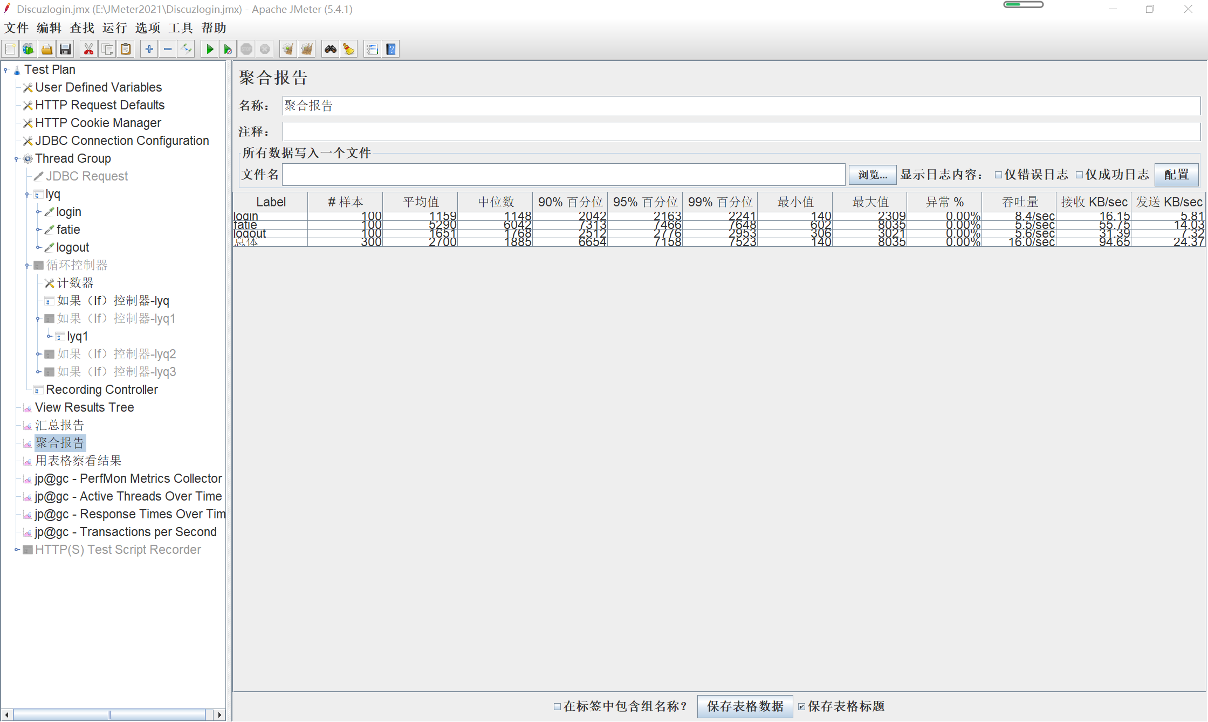

在脚本运行过程中，总共发送了300个请求，平均响应时间时2700ms，响应时间的中间值是1885ms，说明达到50%用户的响应时间是1885ms；将请求的响应时间从小到大排序，在第90%位置上的请求的响应时间为6654ms，在第95%位置上的请求响应时间为7158ms，在第99%位置上的请求时间为7523ms；所有请求中，响应时间最短的是login请求，用时140ms，响应时间最长的是发帖，用时602ms；整个脚本运行过程没有产生异常；TPS为16.0/sec，服务器一秒内能处理大约16.0个请求。

**jp@gc - PerfMon Metrics Collector：服务器性能**

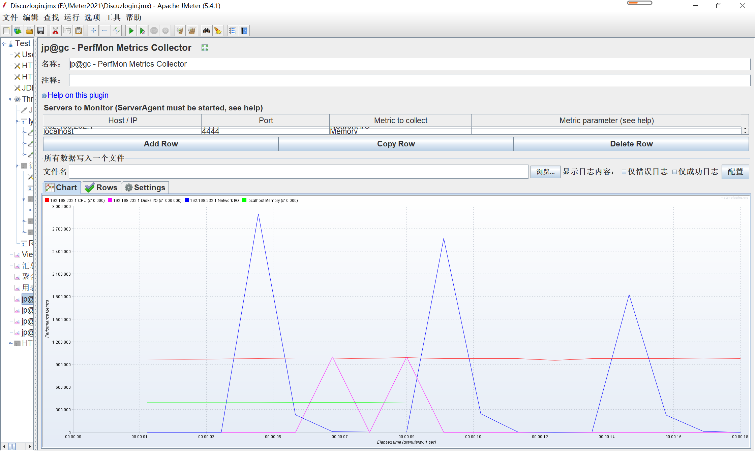

Cpu、内存整体比较平稳，使用比较均衡，网络流量抖动较大，磁盘使用在中间出现两次少量突发量

**jp@gc - Active Threads Over Time**：不同时间的活跃线程数

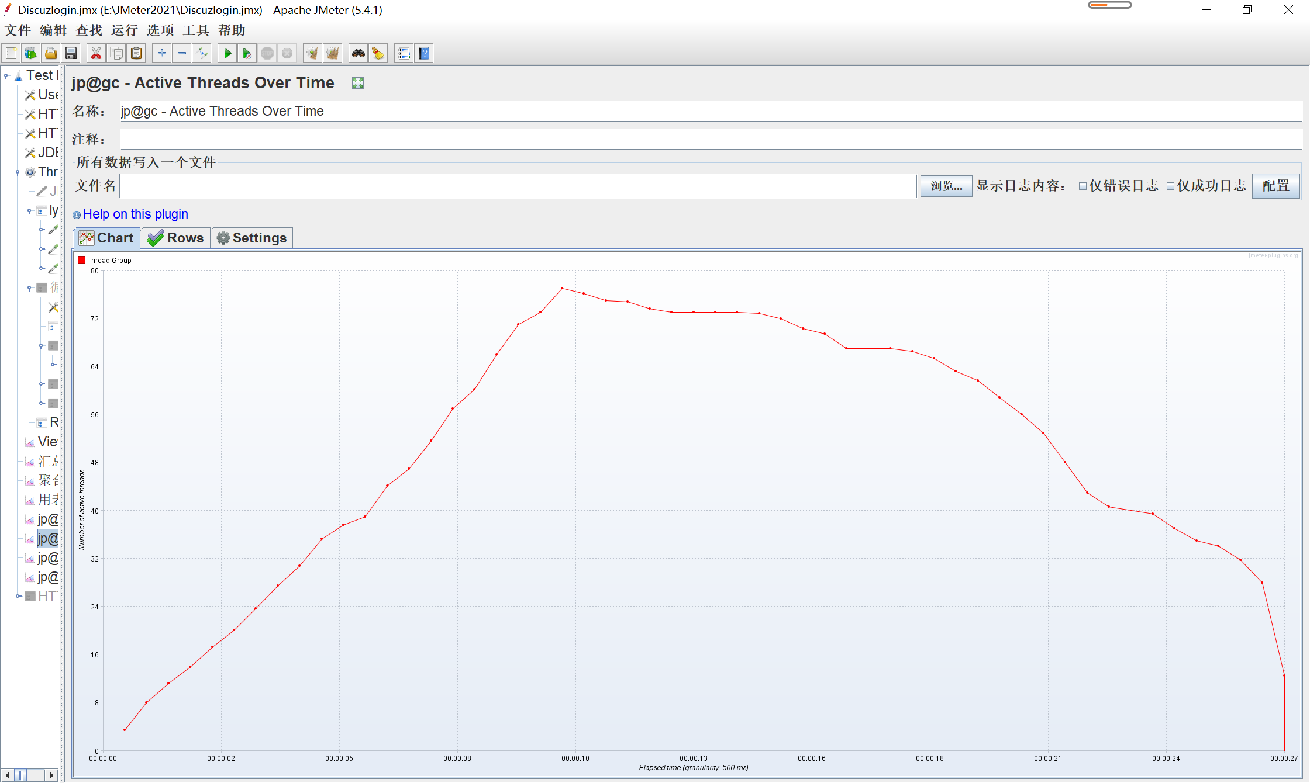

在10s内，全部线程启动完毕，然后线程开始关闭，到第27s时，线程全部结束关闭。

**jp@gc - Response Times Over Time**：响应时间超时，显示每个采样以毫秒为单位的平均

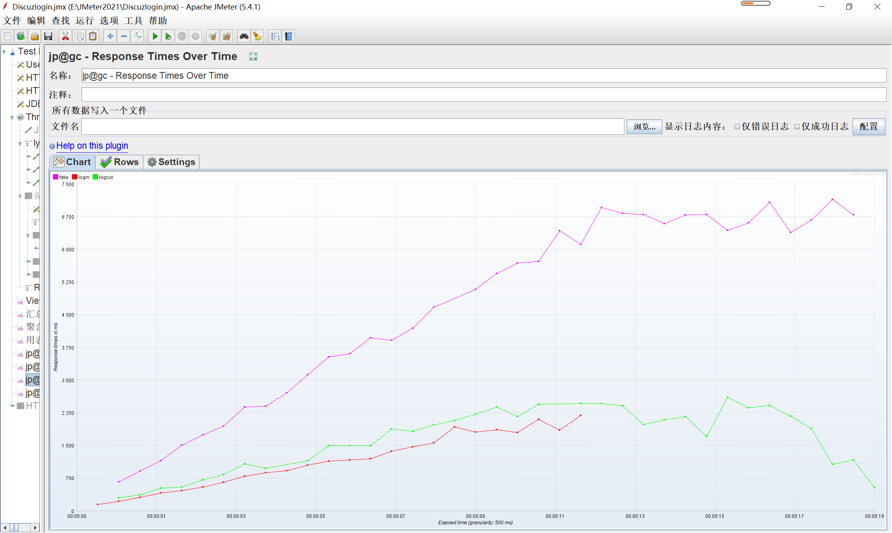

显示了每个线程运行期间的响应时间

**jp@gc - Transactions per Second**：

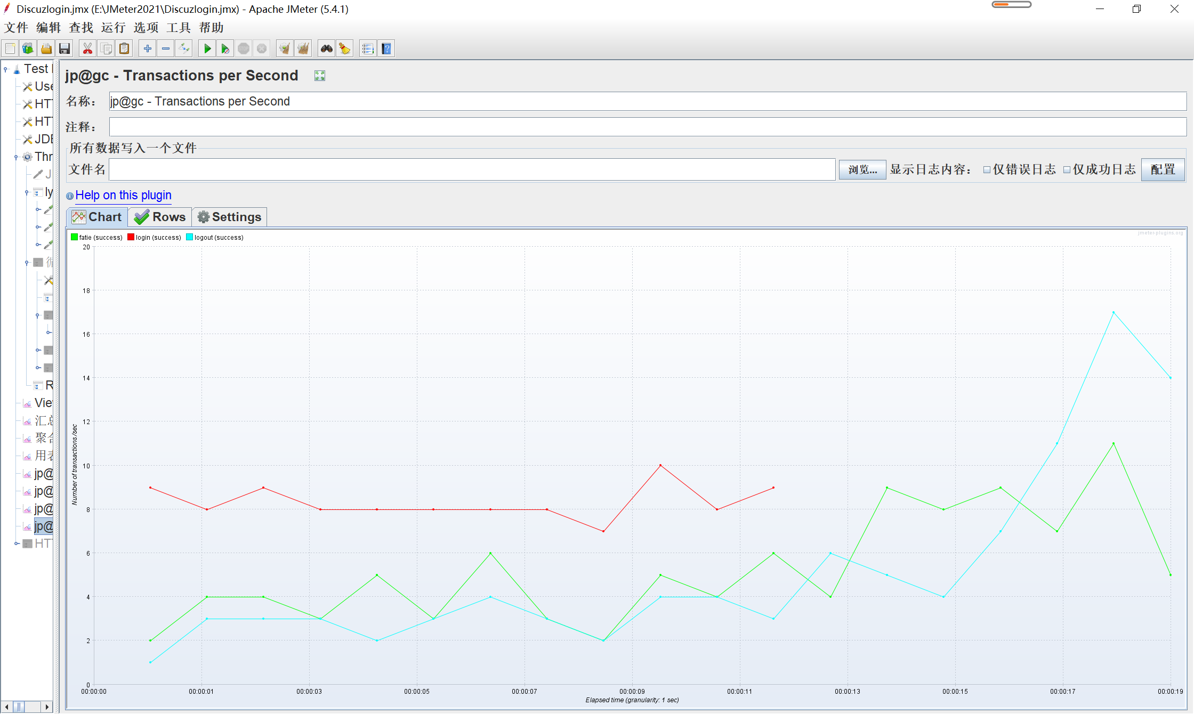

显示了服务器每秒处理的事务数

**200线程数**

聚合报告

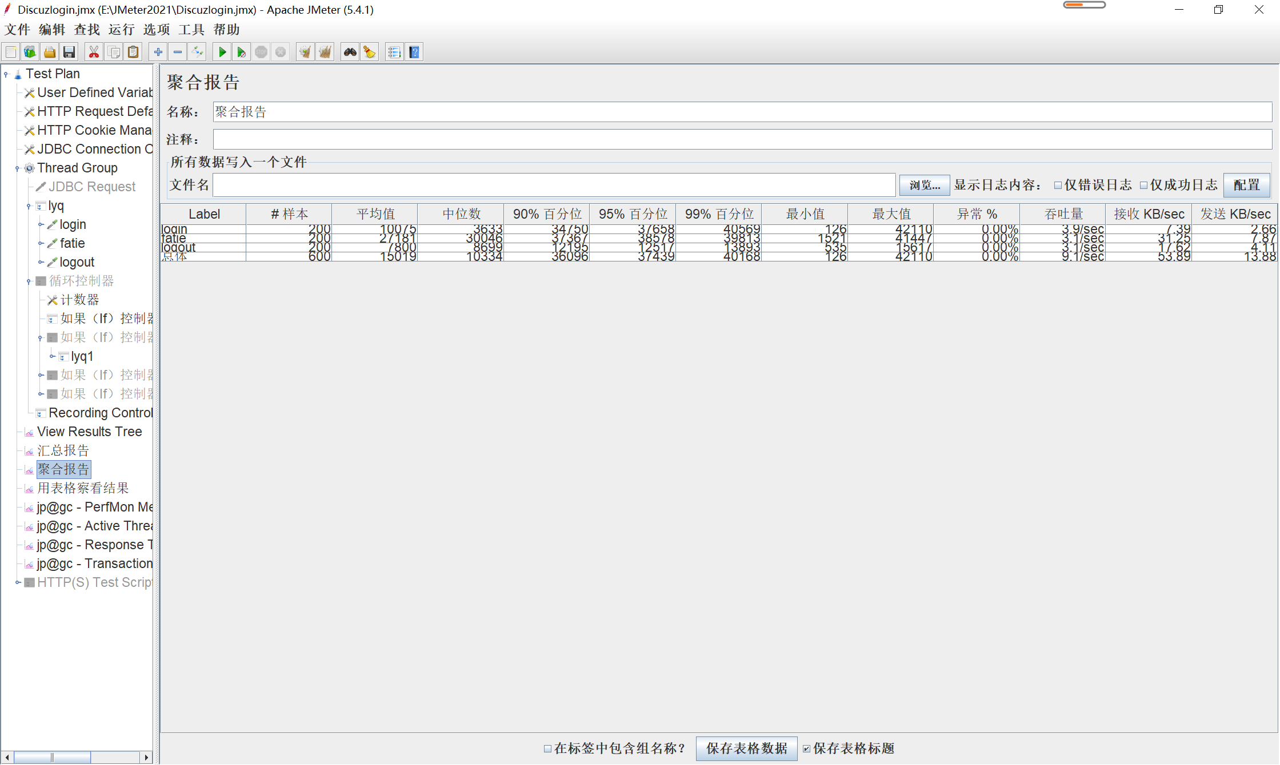

**jp@gc - PerfMon Metrics Collector：服务器性能**

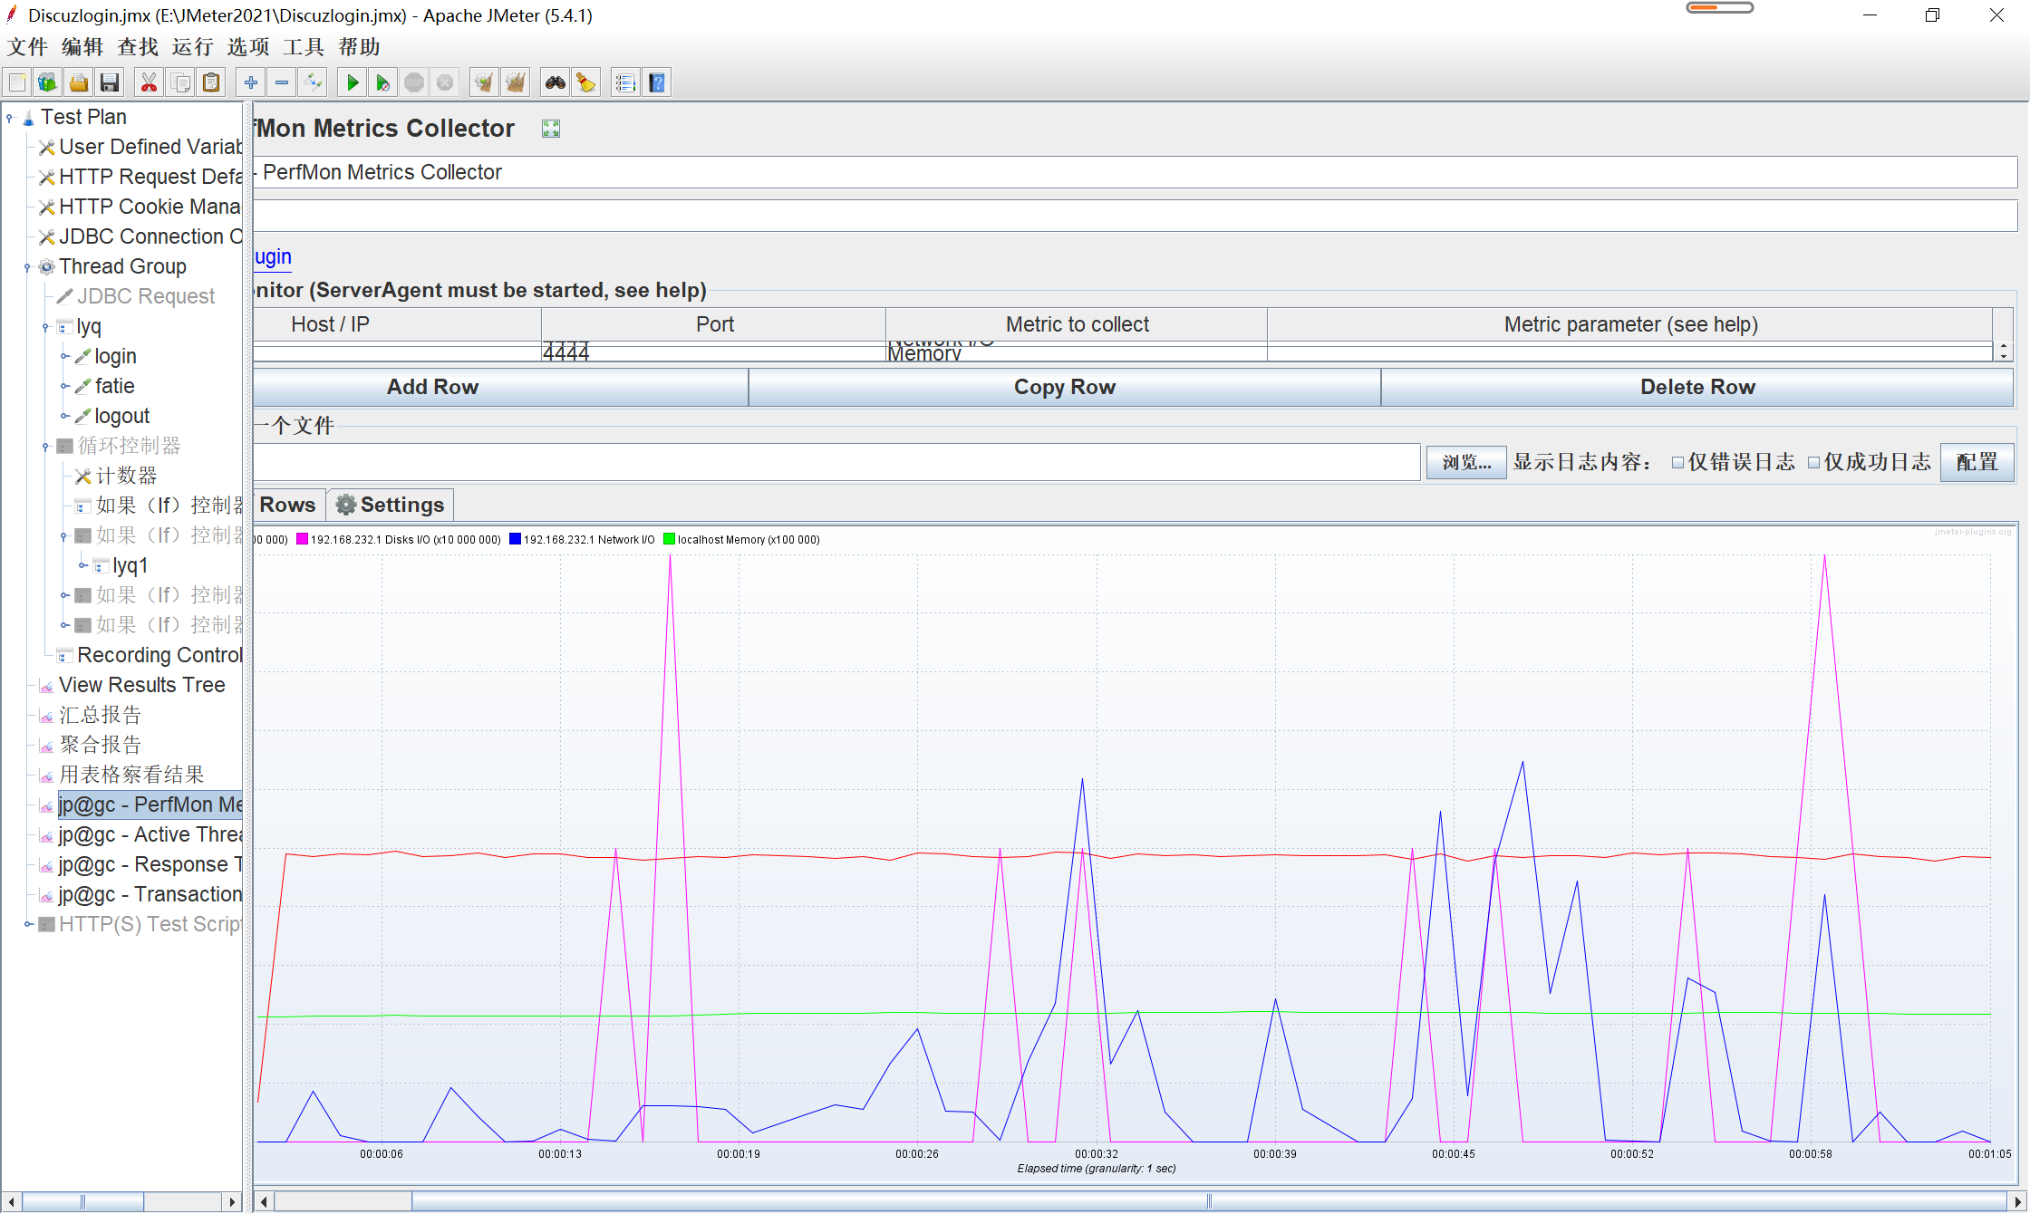

**jp@gc - Active Threads Over Time**：不同时间的活跃线程数

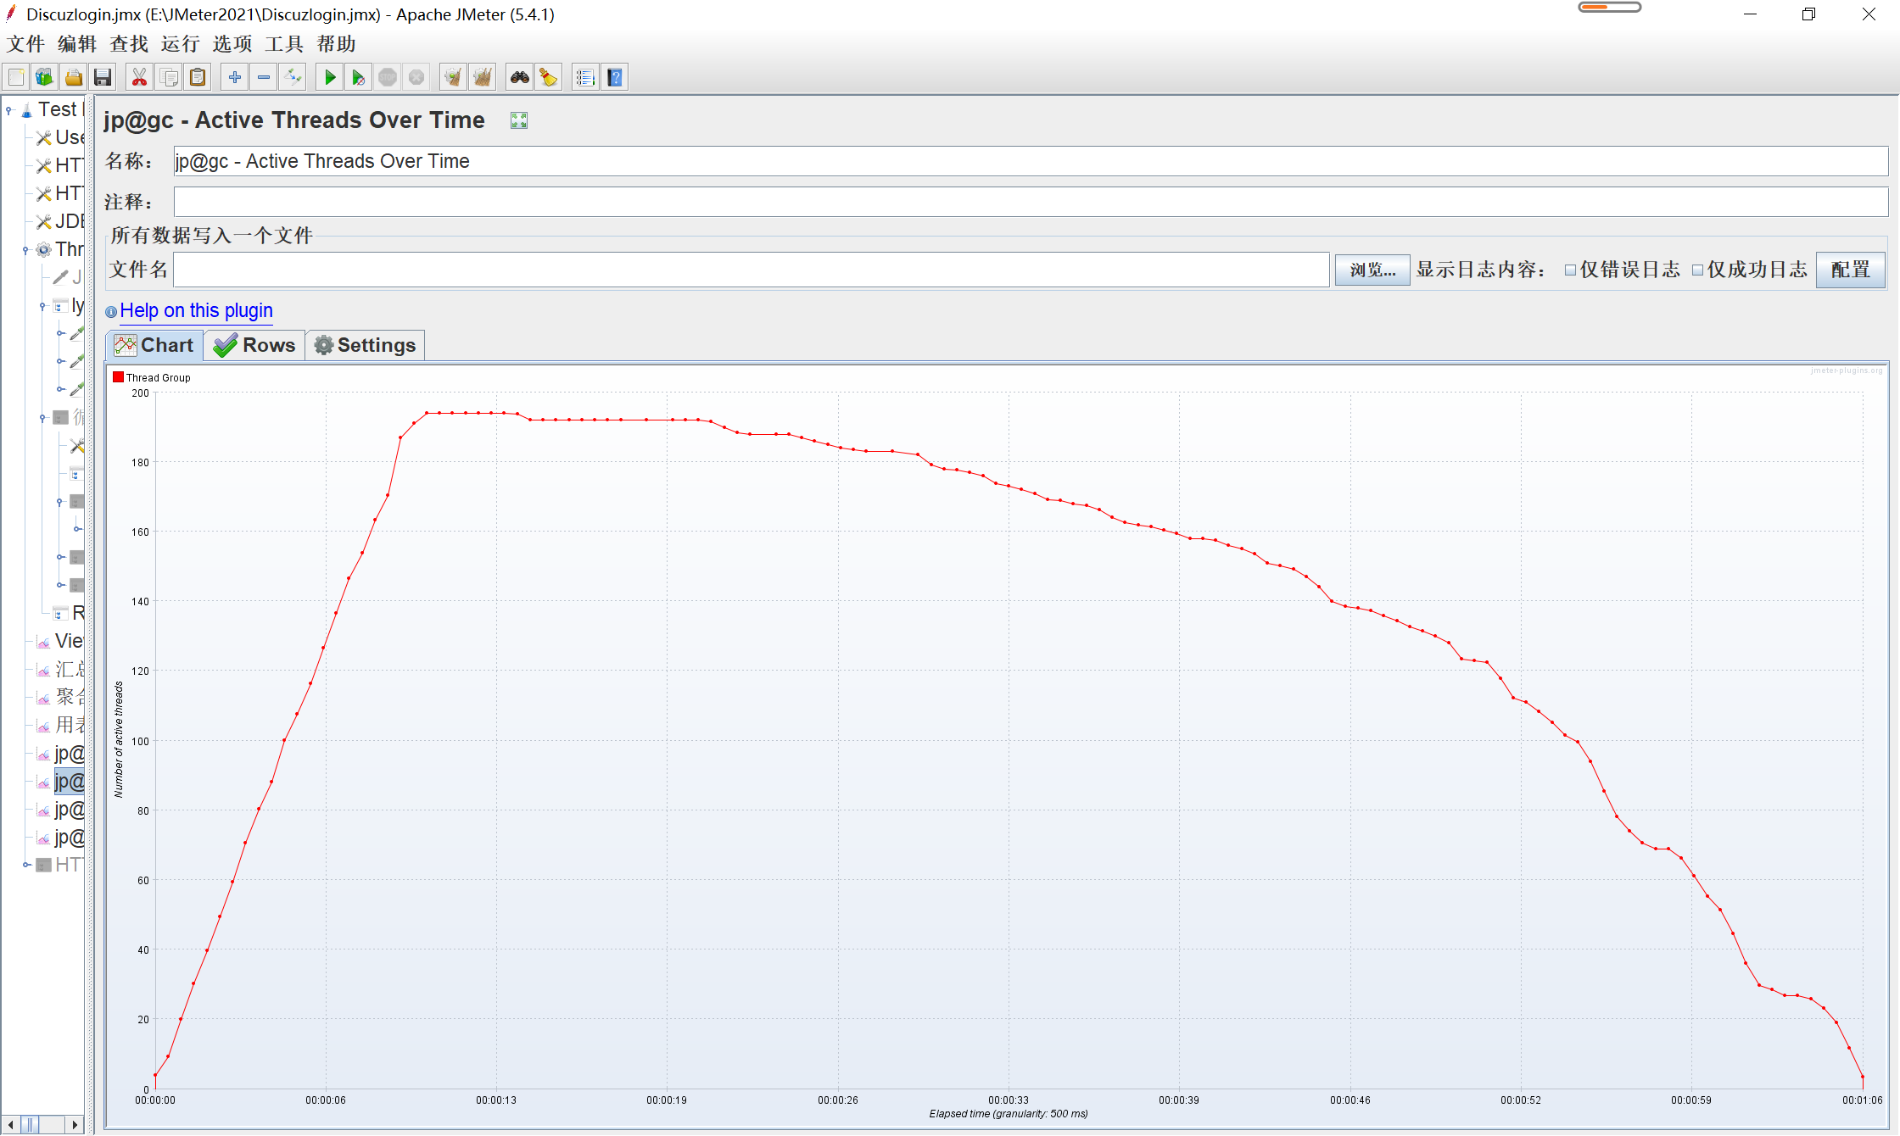

**jp@gc - Response Times Over Time**：响应时间超时，显示每个采样以毫秒为单位的平均

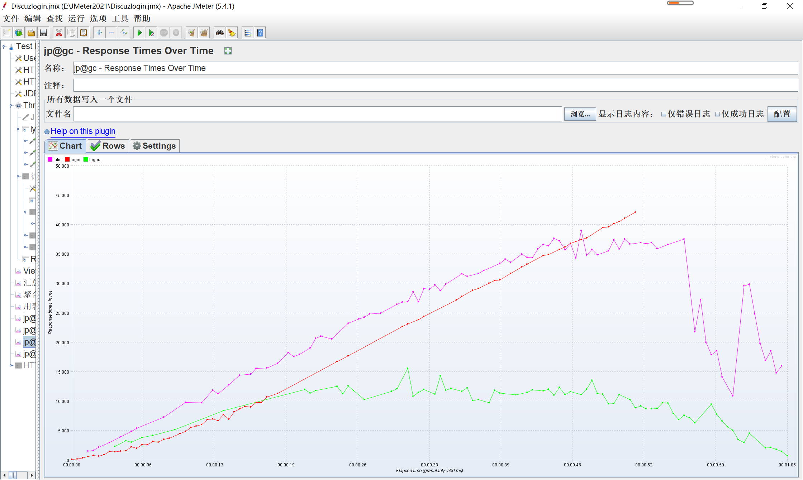

**jp@gc - Transactions per Second**： 每秒事务数，服务器每秒处理的事务数

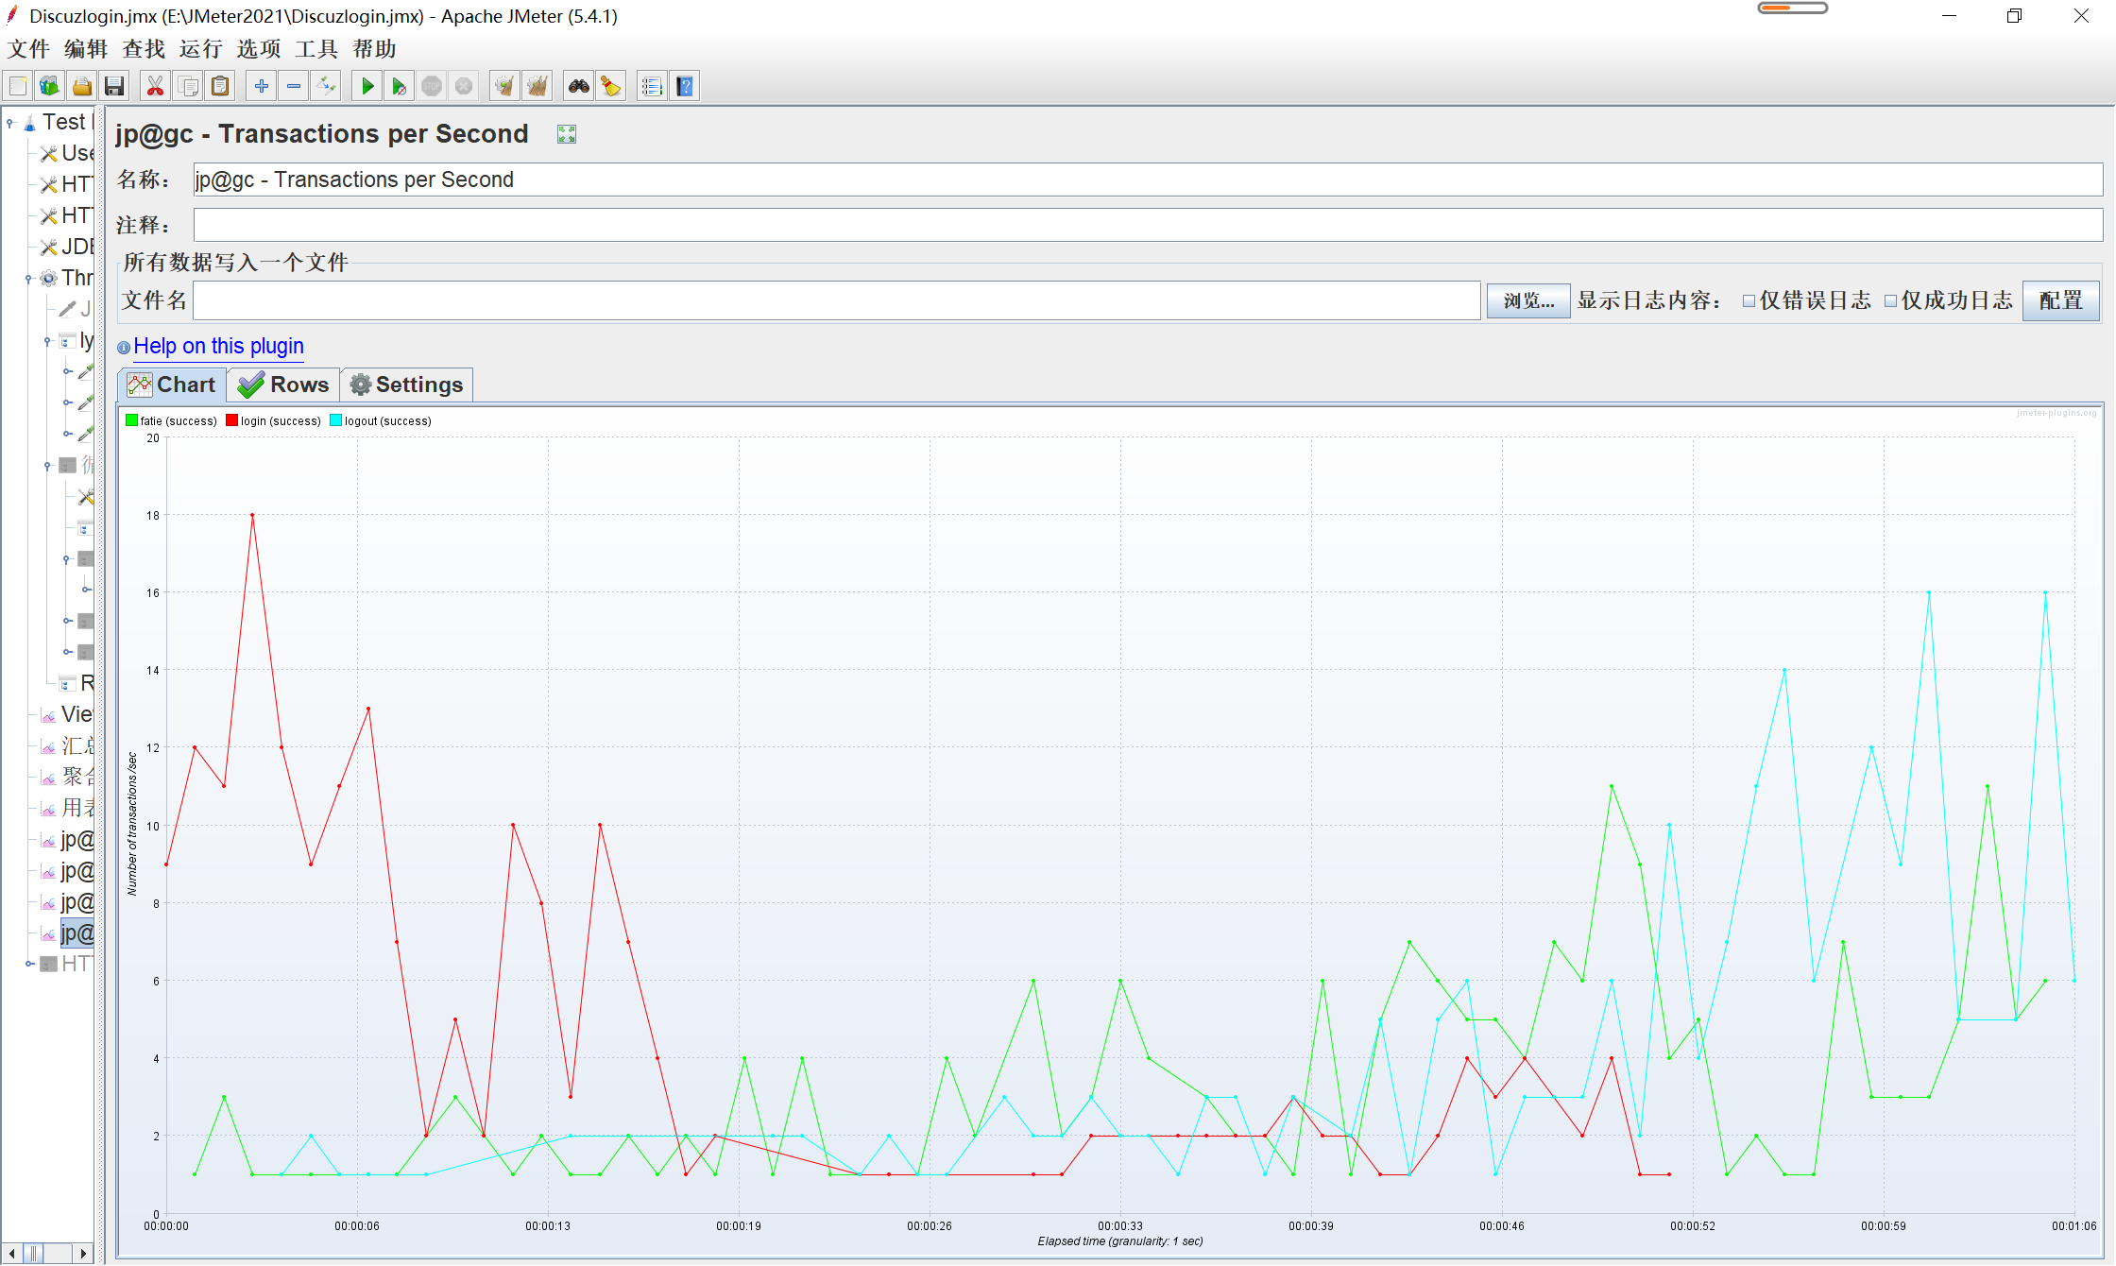

**场景二：老用户登录、浏览帖子、发布评论**

**100线程数：**

聚合报告

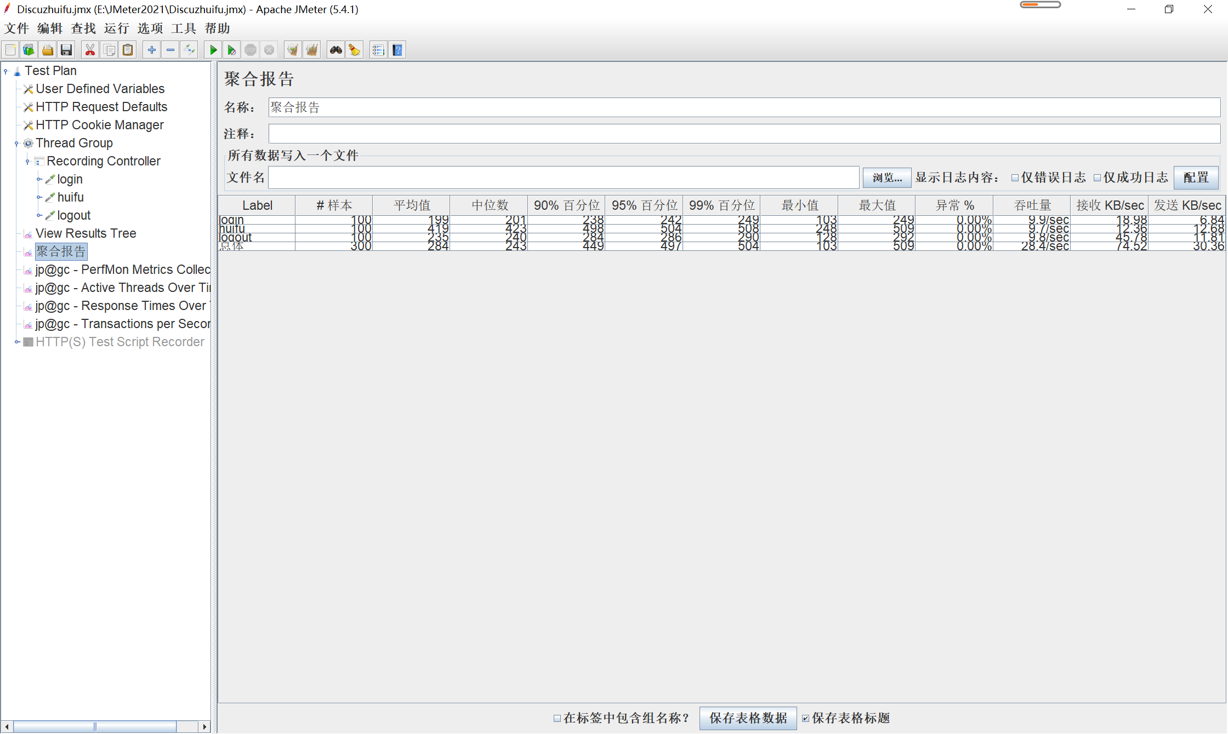

在脚本运行过程中，总共发送了300个请求，平均响应时间时284ms，响应时间的中间值是243ms，说明达到50%用户的响应时间243ms；将请求的响应时间从小到大排序，在第90%位置上的请求的响应时间为449ms，在第95%位置上的请求响应时间为497ms，在第99%位置上的请求时间为504ms；所有请求中，响应时间最短的是login请求，用时249ms，响应时间最长的是发帖，用时509ms；整个脚本运行过程没有产生异常；TPS为28.4/sec，服务器一秒内能处理大约28个请求。

**jp@gc - PerfMon Metrics Collector：服务器性能**

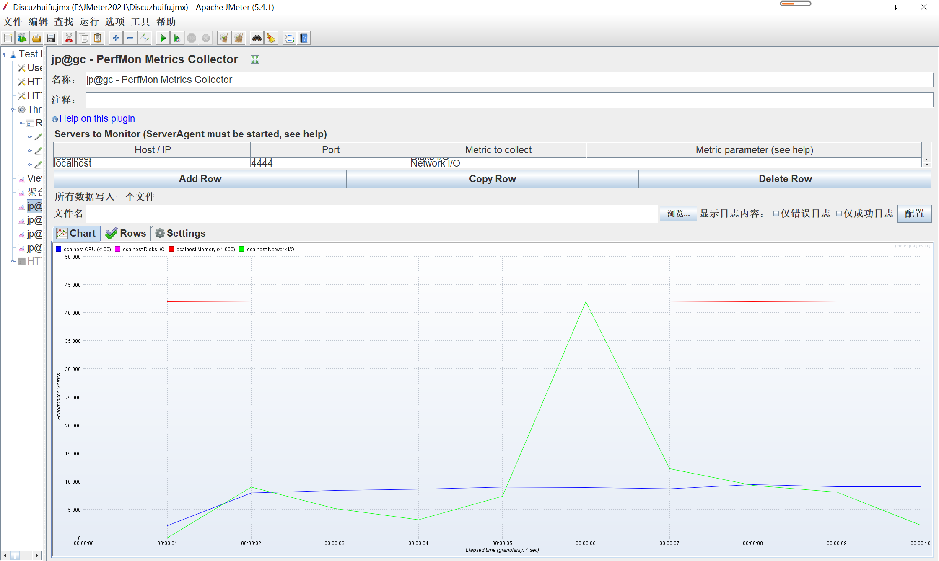

Cpu、内存和磁盘使用整体比较平稳，使用比较均衡，网络流量抖动较大，

**jp@gc - Active Threads Over Time**：不同时间的活跃线程数

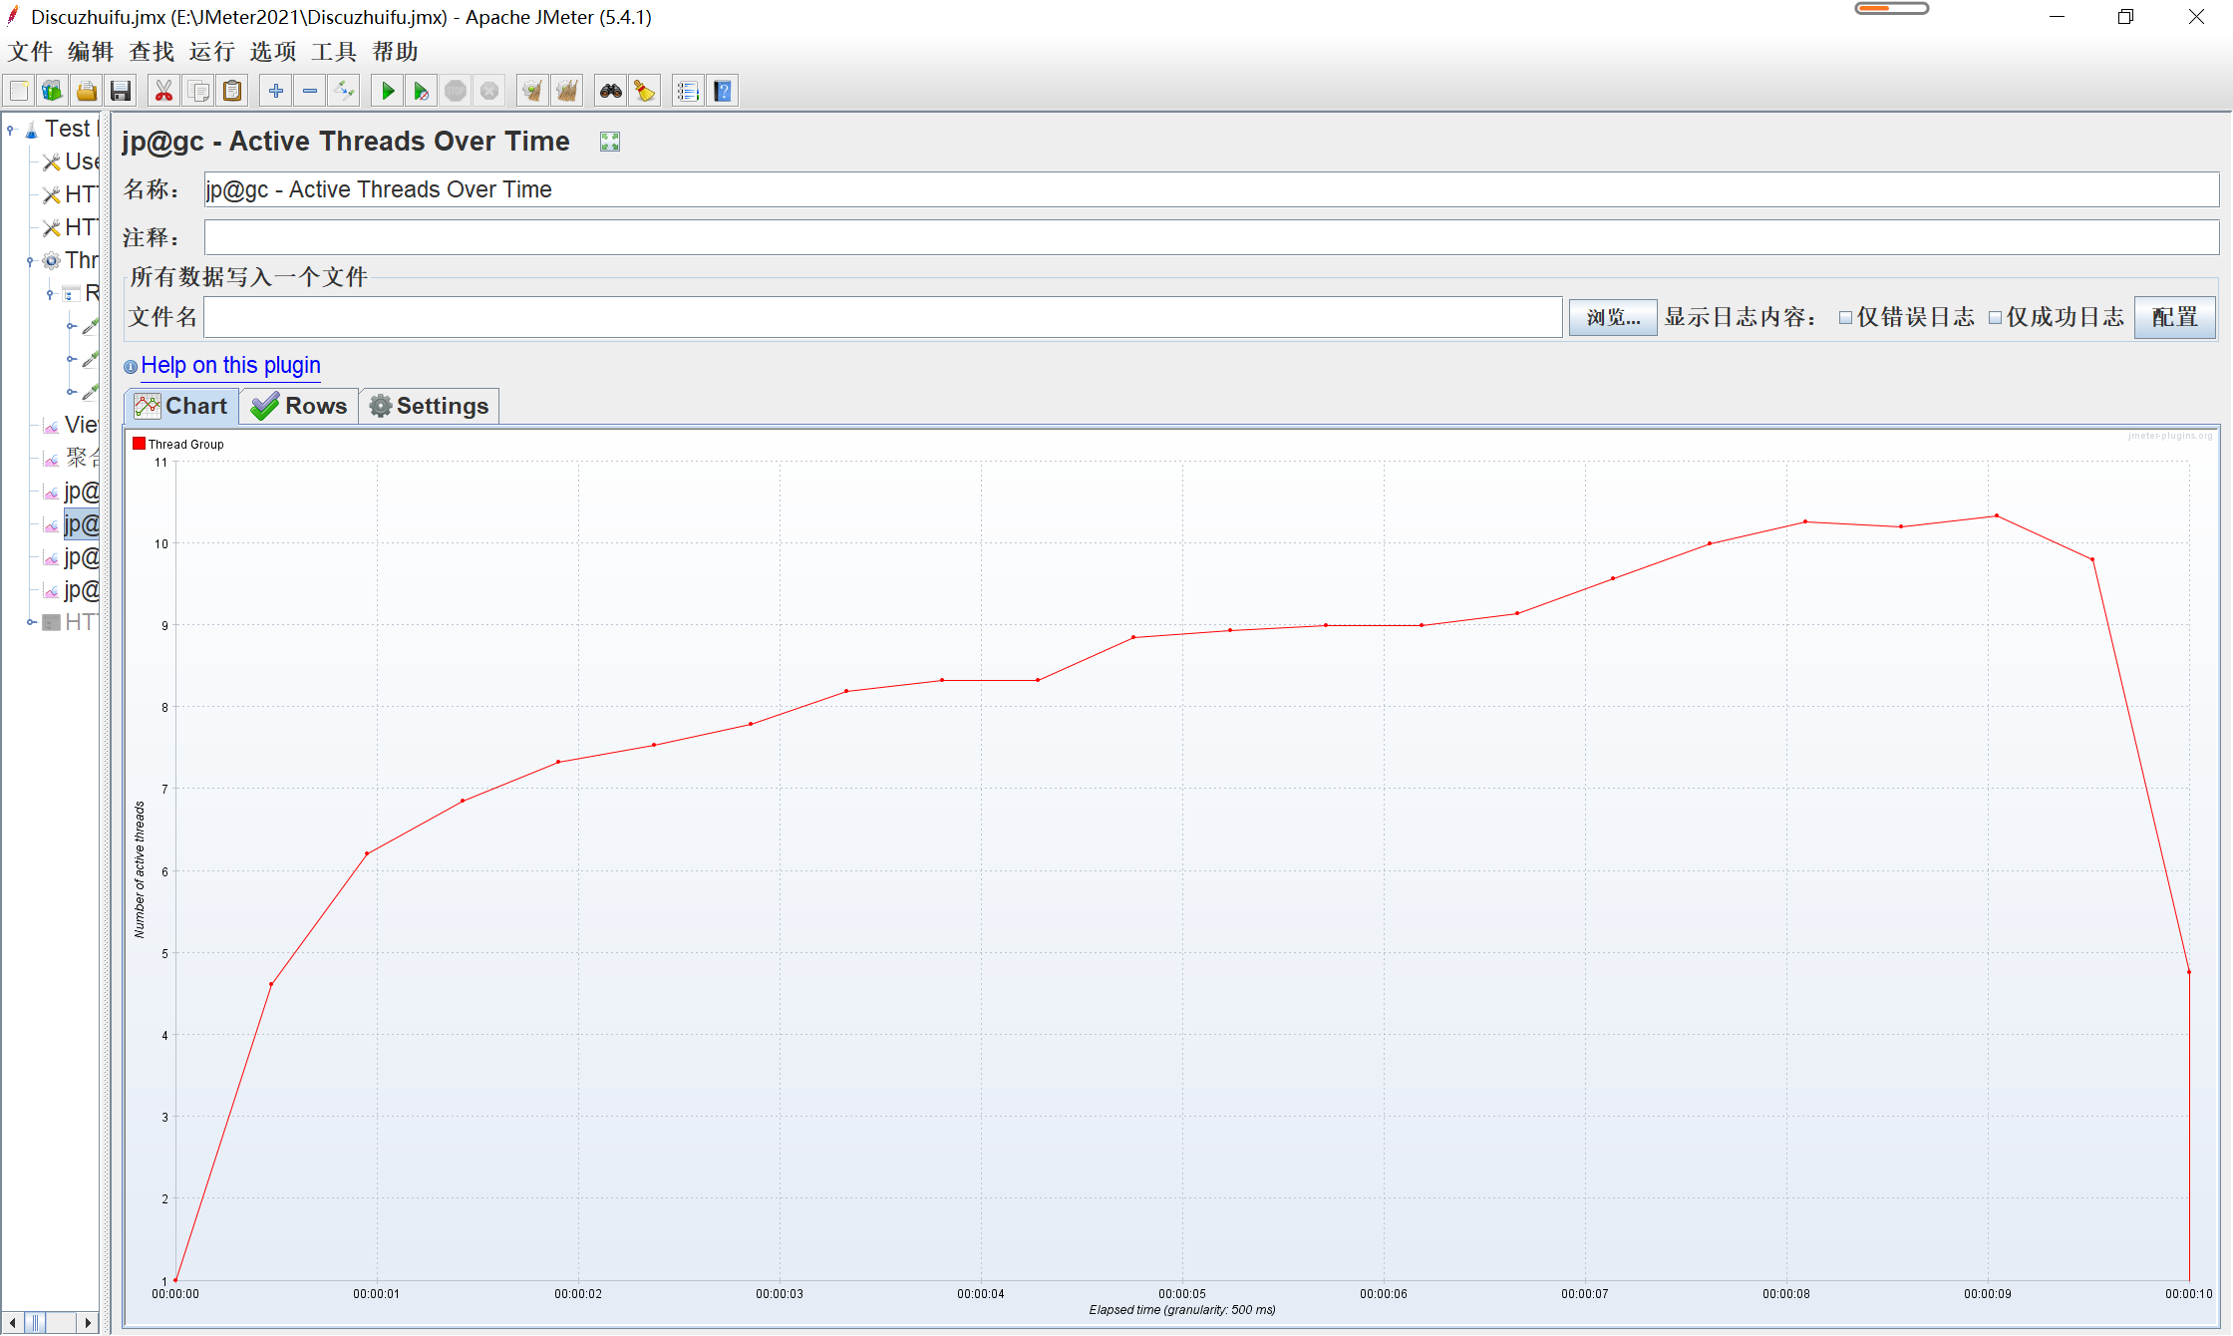

在10s内，全部线程启动完毕并且运行结束，在第9s左右开始关闭。

**jp@gc - Response Times Over Time**：响应时间超时，显示每个采样以毫秒为单位的平均

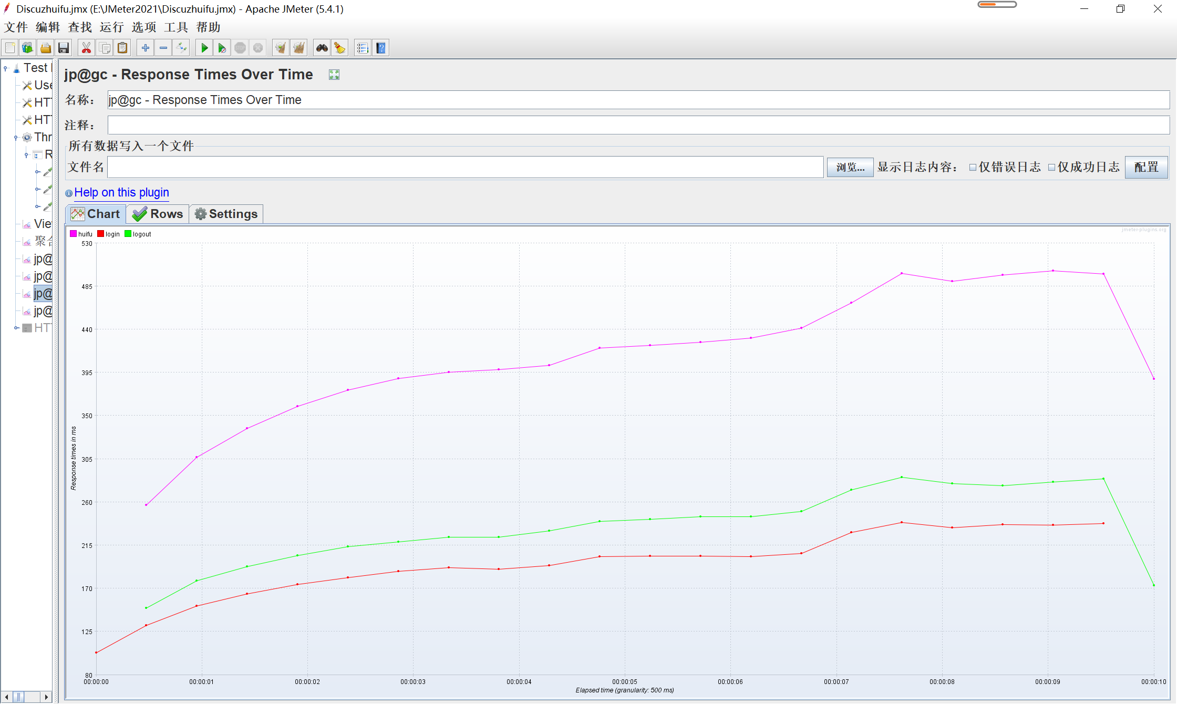

显示了每个线程运行期间的响应时间

**jp@gc - Transactions per Second**： 每秒事务数，服务器每秒处理的事务数

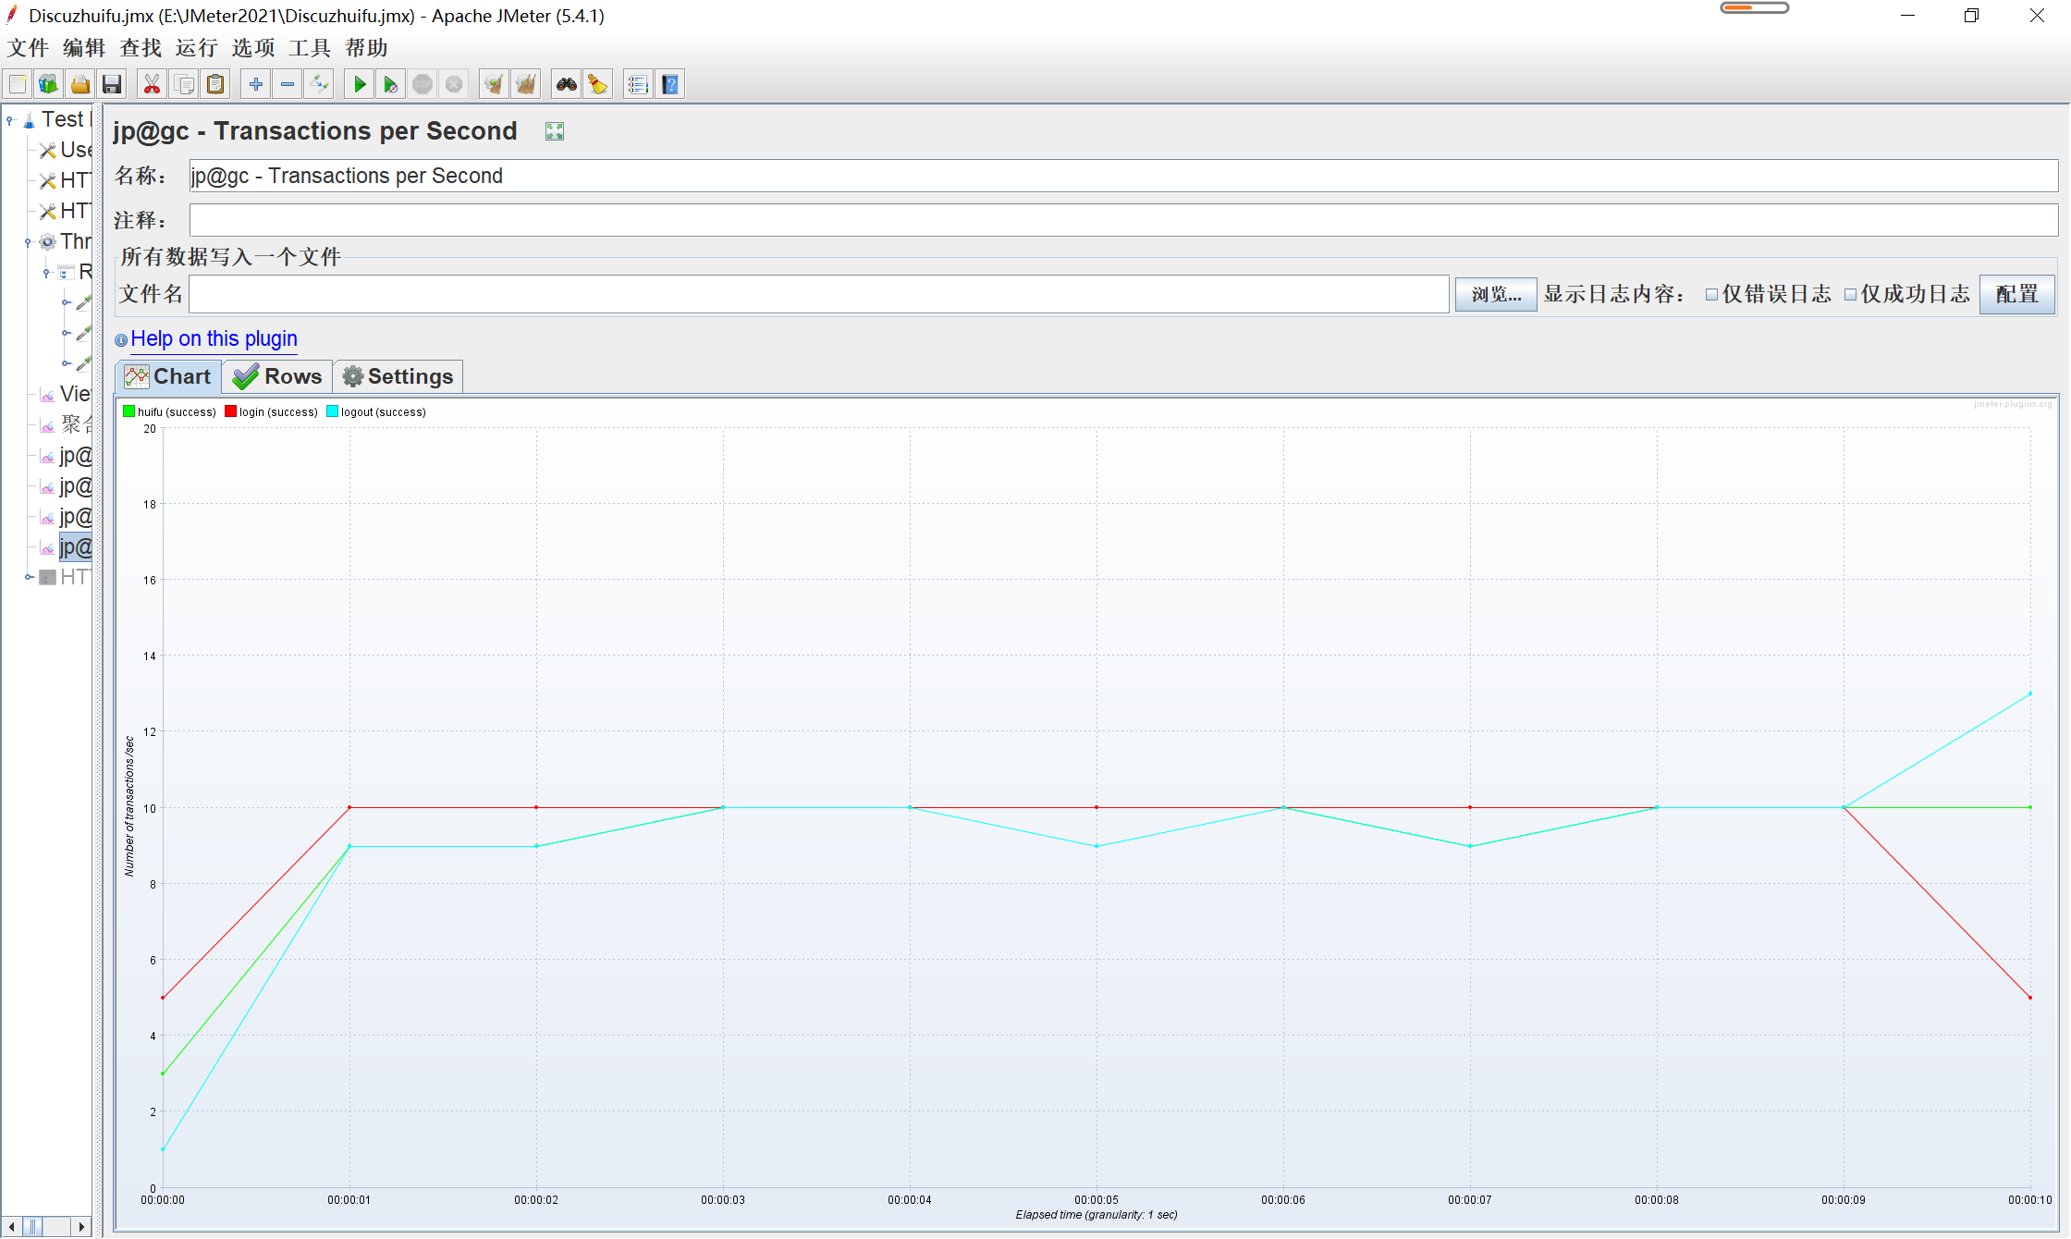

服务器每秒处理的事务数

**200线程数：聚合报告**

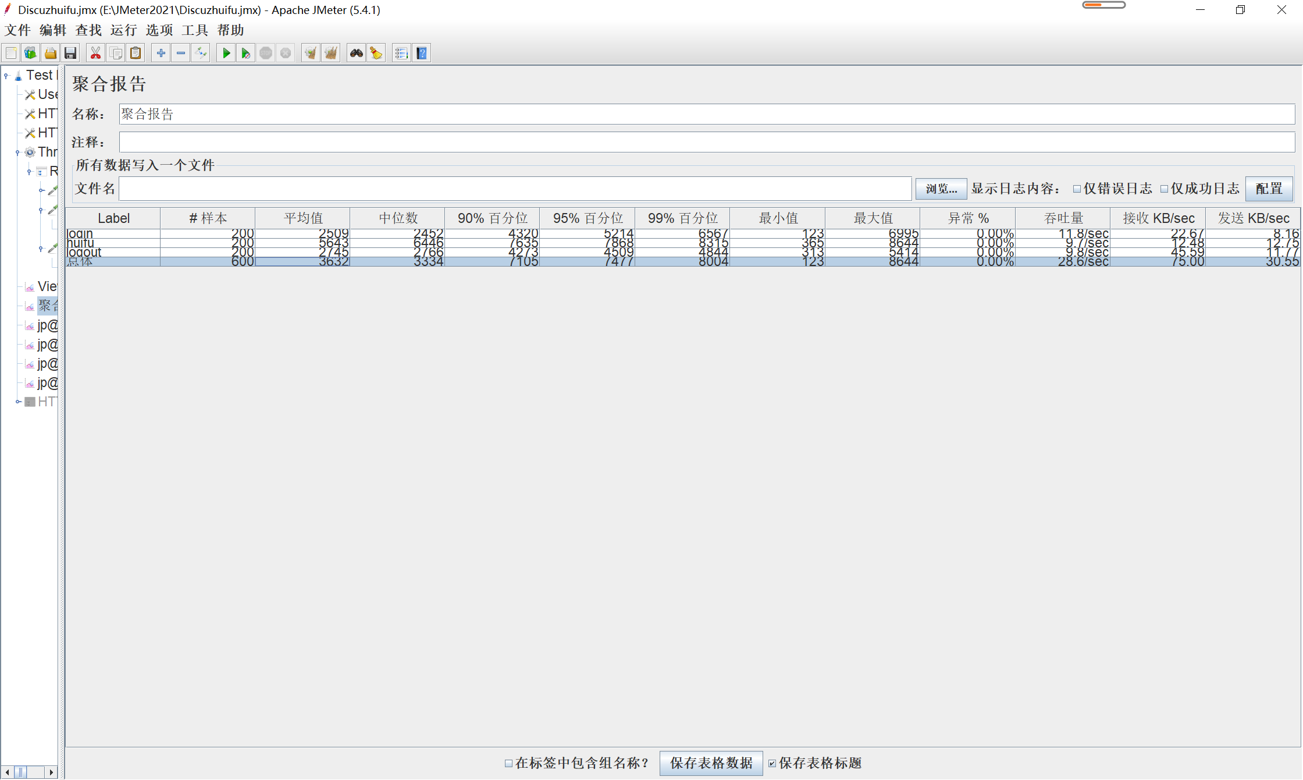

在脚本运行过程中，总共发送了600个请求，平均响应时间时3632ms，响应时间的中间值是3334ms，说明达到50%用户的响应时间3334ms；将请求的响应时间从小到大排序，在第90%位置上的请求的响应时间为7105ms，在第95%位置上的请求响应时间为7477ms，在第99%位置上的请求时间为8004ms；所有请求中，响应时间最短的是login请求，用时123ms，响应时间最长的是回复，用时8644ms；整个脚本运行过程没有产生异常；TPS为28.6/sec，服务器一秒内能处理大约28个请求。

**jp@gc - PerfMon Metrics Collector：服务器性能**

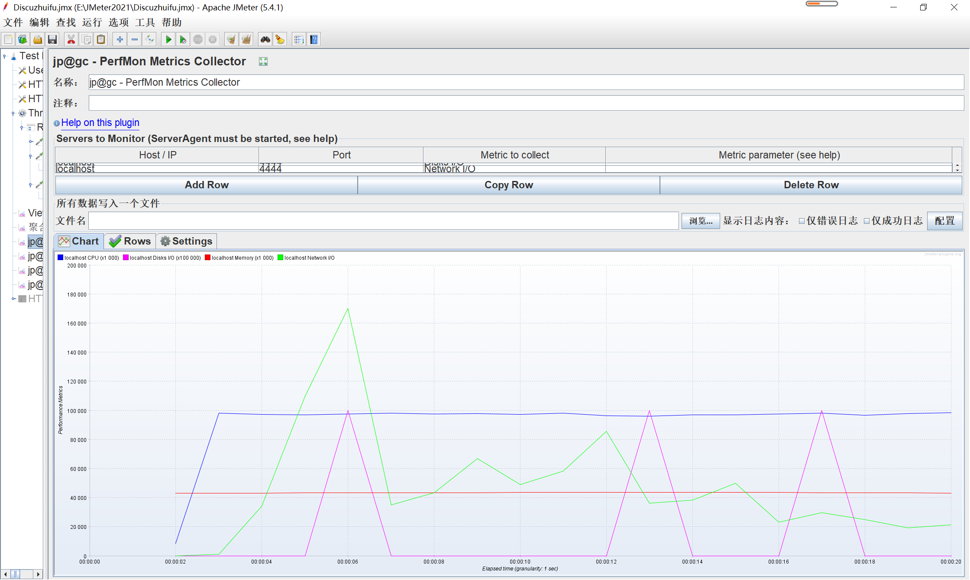

Cpu、内存整体比较平稳，使用比较均衡，网络流量抖动较大，磁盘的使用出现3次波动

**jp@gc - Active Threads Over Time**：不同时间的活跃线程数

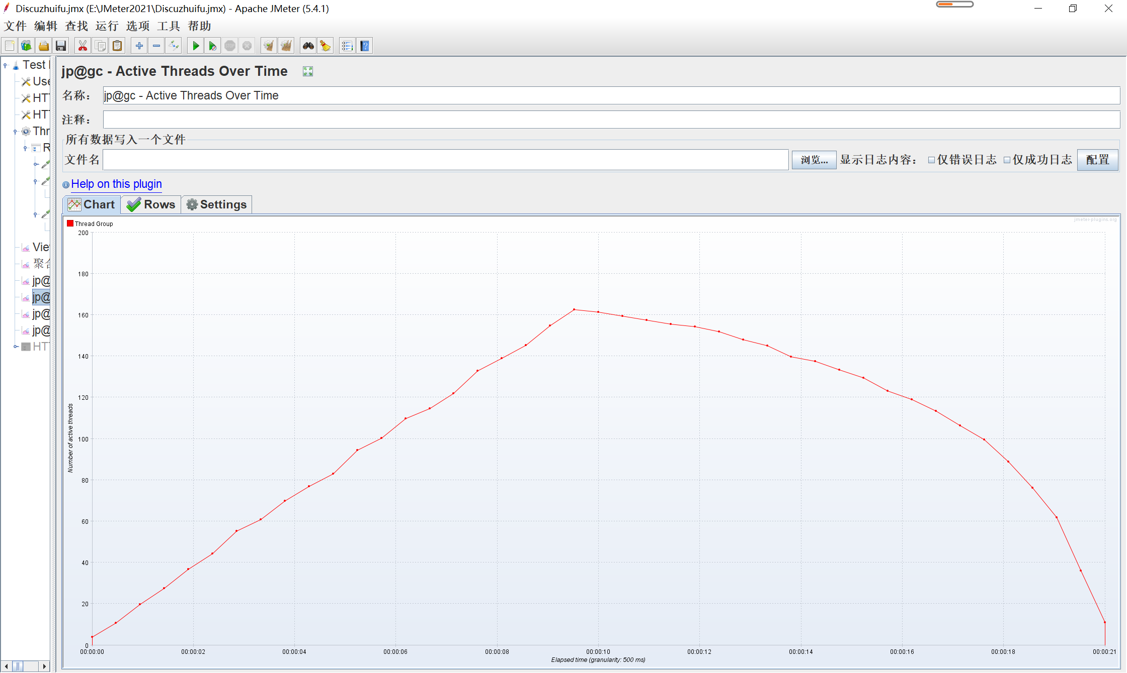

10s内全部线程数启动完成，然后逐个关闭到21s时全部线程关闭

**jp@gc - Response Times Over Time**：响应时间超时，显示每个采样以毫秒为单位的平均

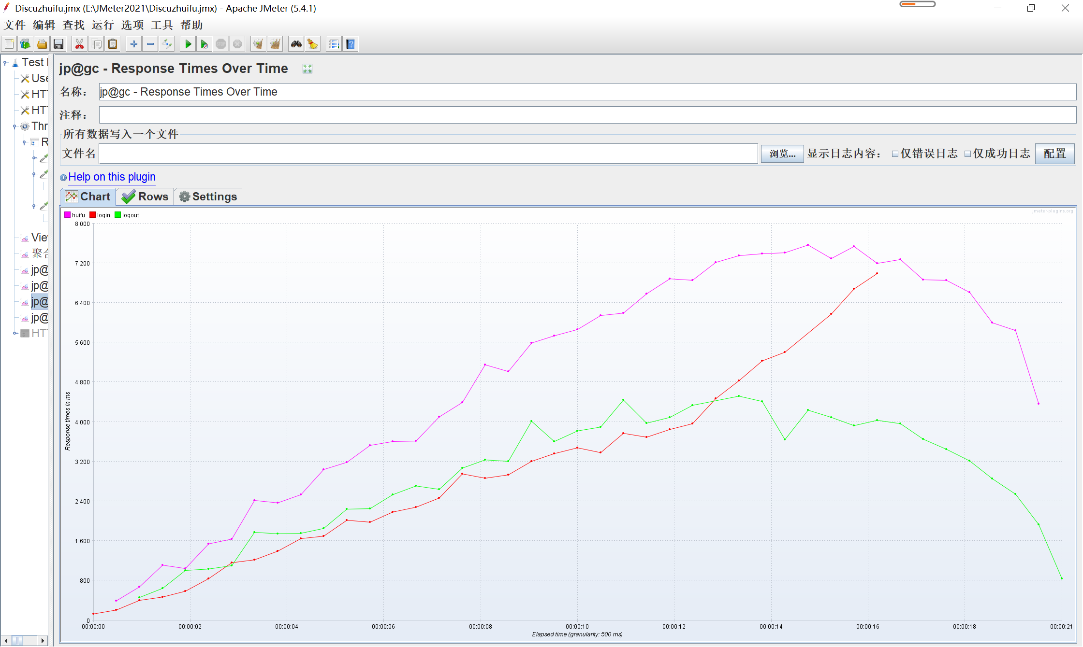

显示了每个线程运行期间的响应时间

**jp@gc - Transactions per Second**：

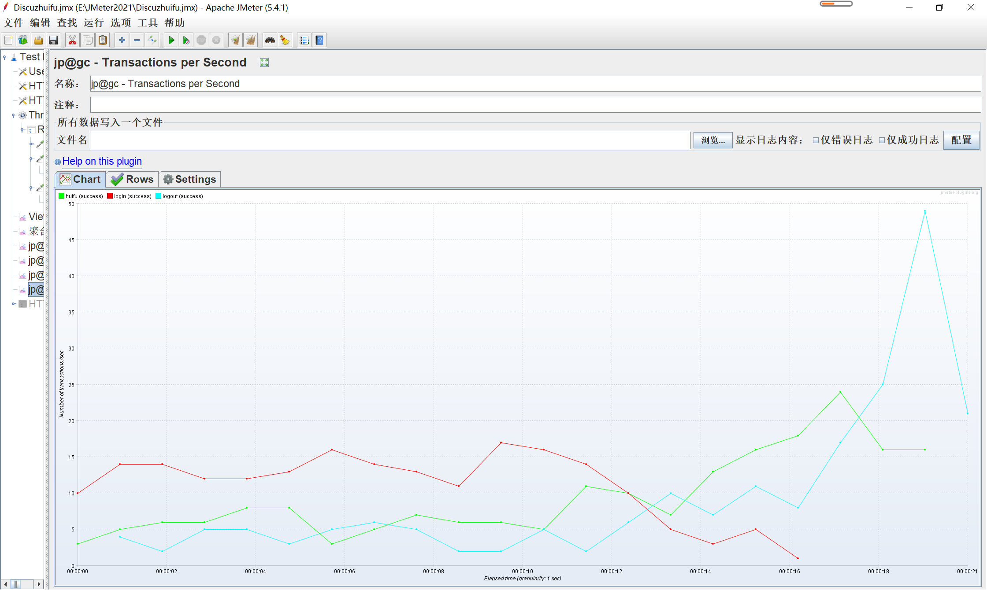

服务器每秒处理的事务数

**场景三：老用户登录、搜索帖子、浏览帖子、发布评论**

**100线程数：**

**聚合报告：**

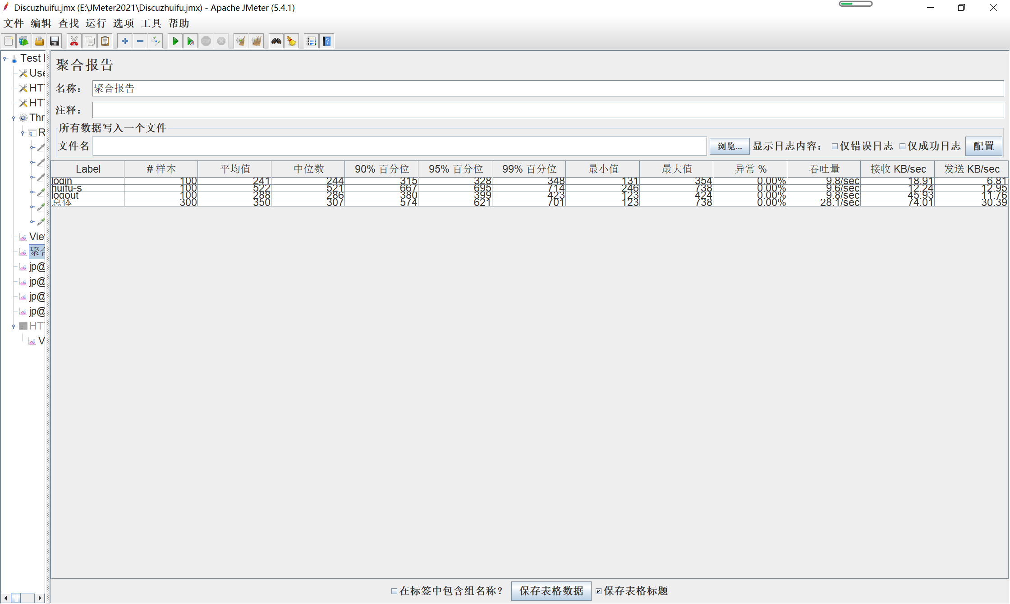

在脚本运行过程中，总共发送了300个请求，平均响应时间时350ms，响应时间的中间值是307ms，说明达到50%用户的响应时间307ms；将请求的响应时间从小到大排序，在第90%位置上的请求的响应时间为574ms，在第95%位置上的请求响应时间为621ms，在第99%位置上的请求时间为701ms；所有请求中，响应时间最短的是login请求，用时123ms，响应时间最长的是回复，用时738ms；整个脚本运行过程没有产生异常；TPS为28.1/sec，服务器一秒内能处理大约28个请求。

**jp@gc - PerfMon Metrics Collector：服务器性能**

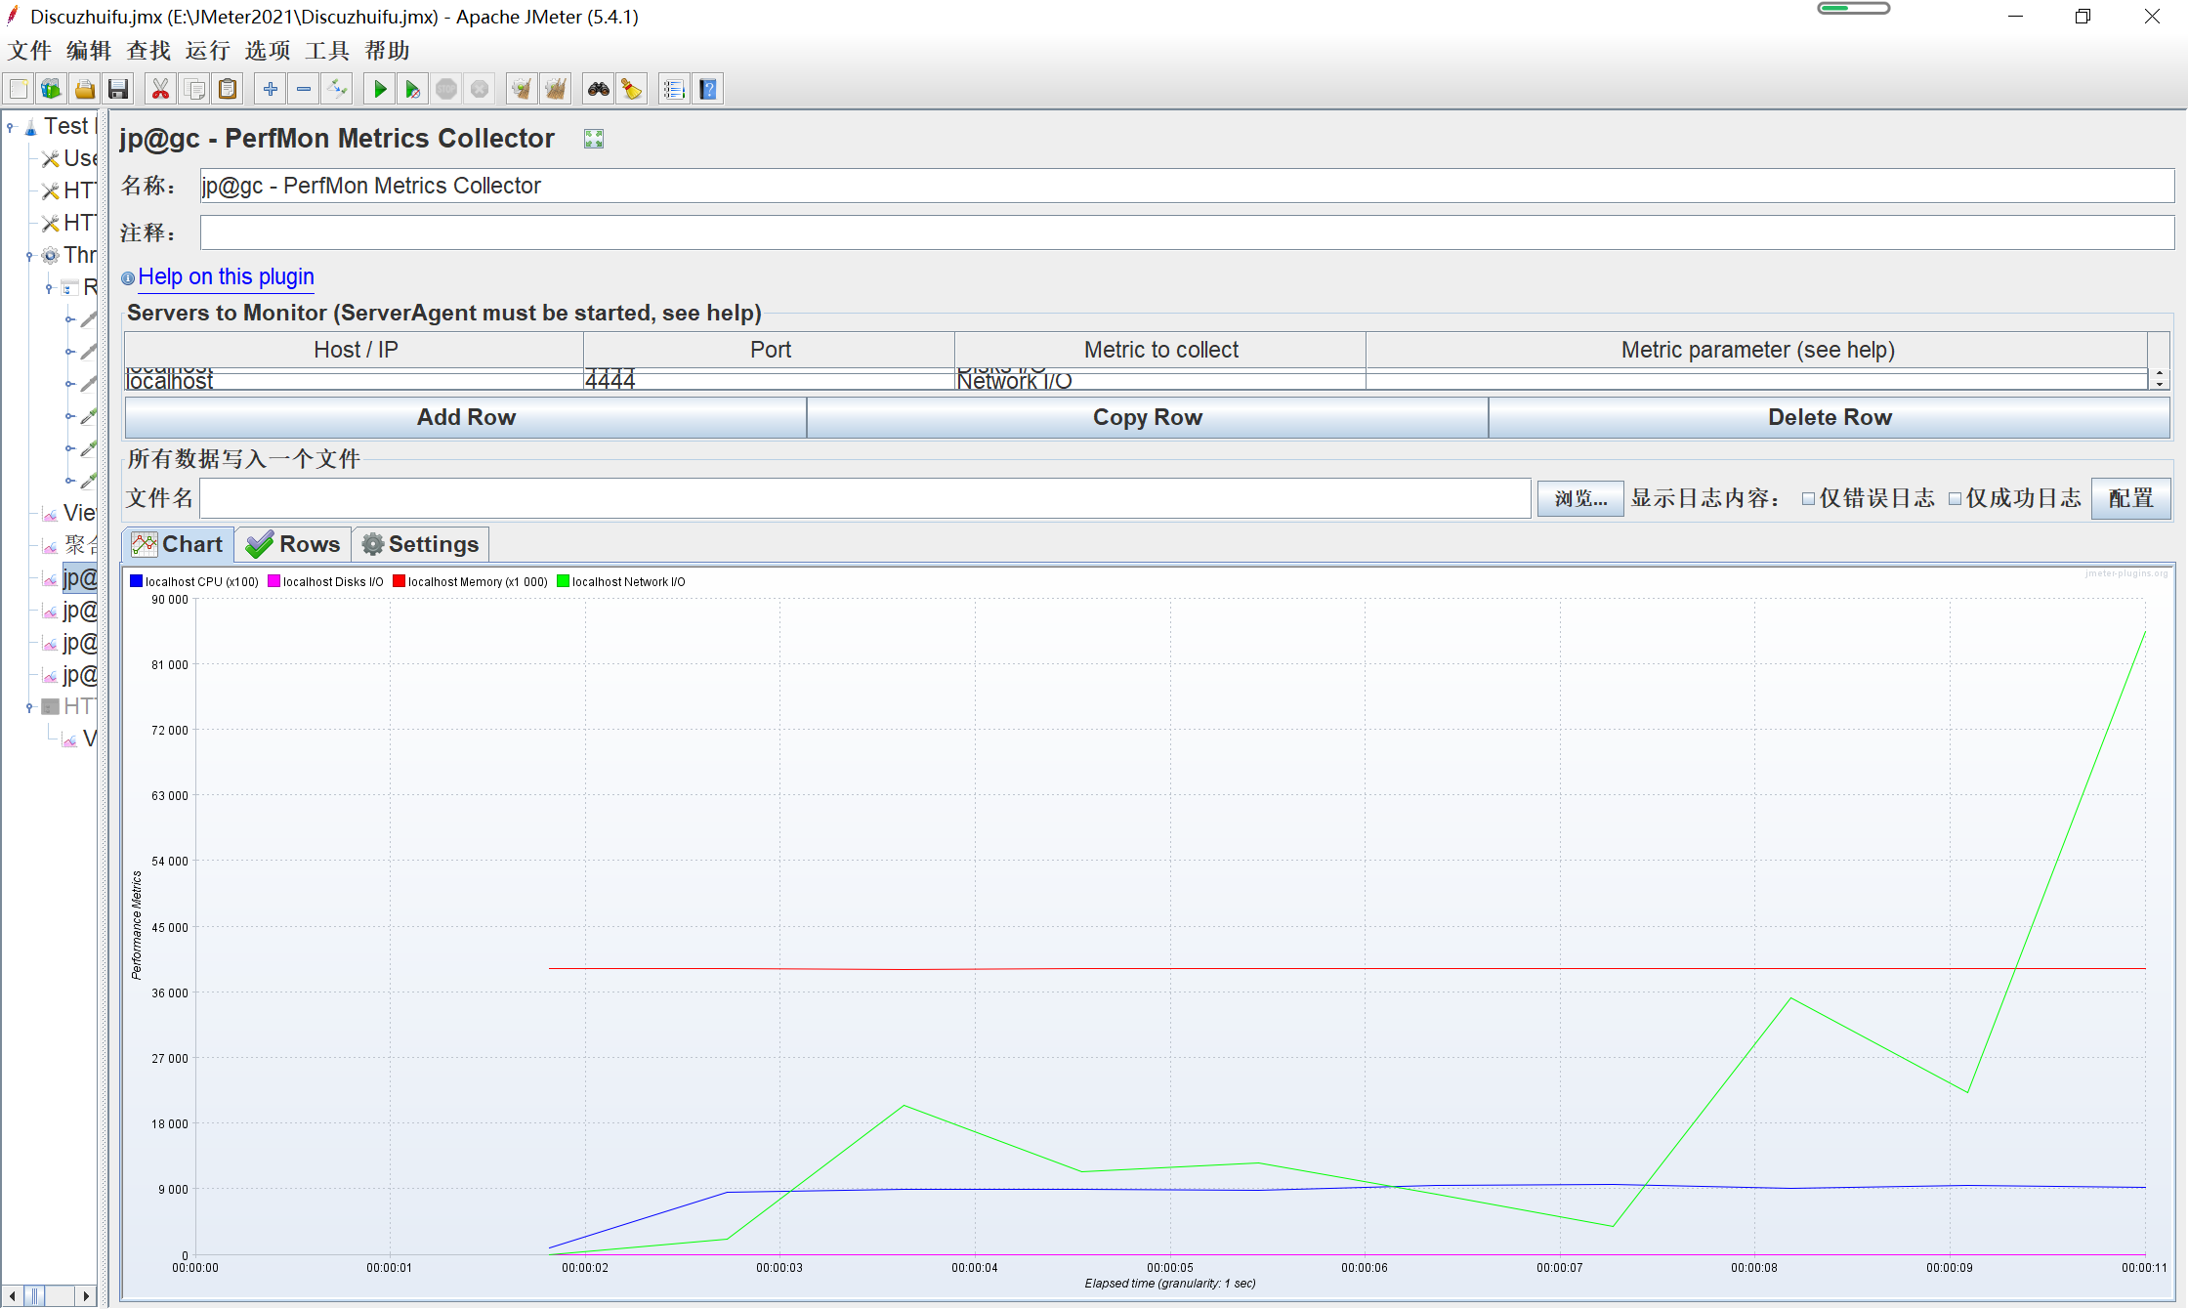

Cpu、内存和磁盘使用整体比较平稳，使用比较均衡，网络流量抖动较大，

**jp@gc - Active Threads Over Time**：不同时间的活跃线程数

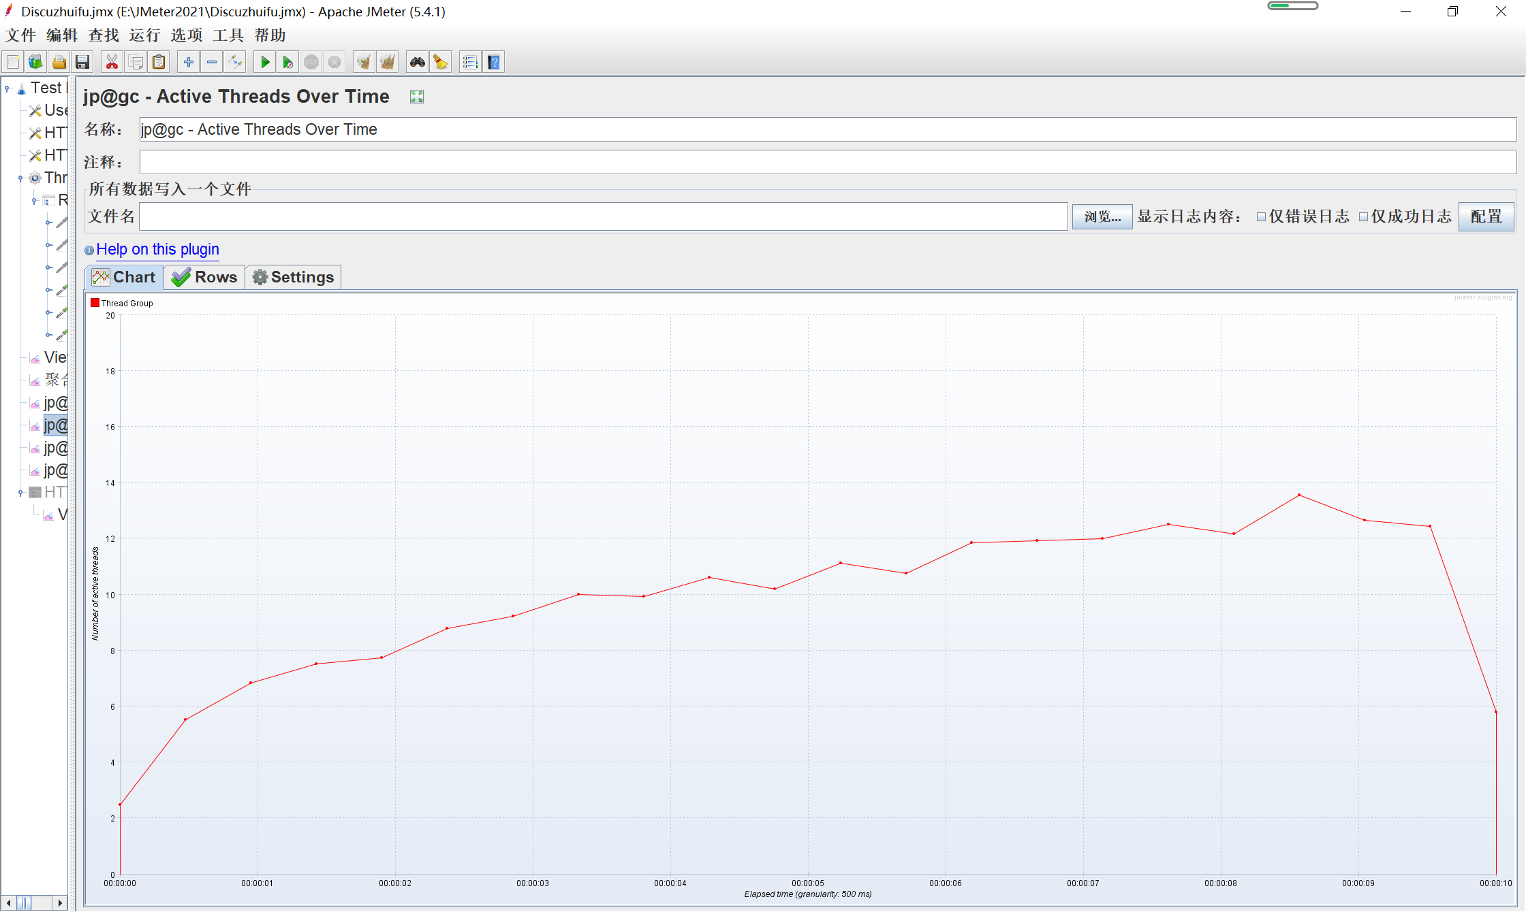

10s内全部线程运行完成

**jp@gc - Response Times Over Time**

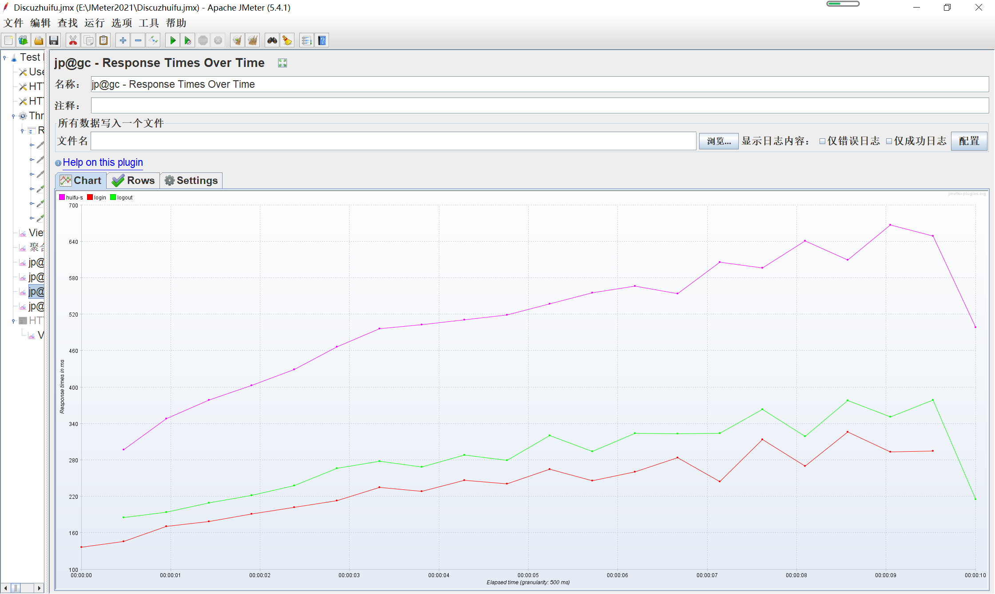

显示了每个线程运行期间的响应时间

**jp@gc - Transactions per Second**：

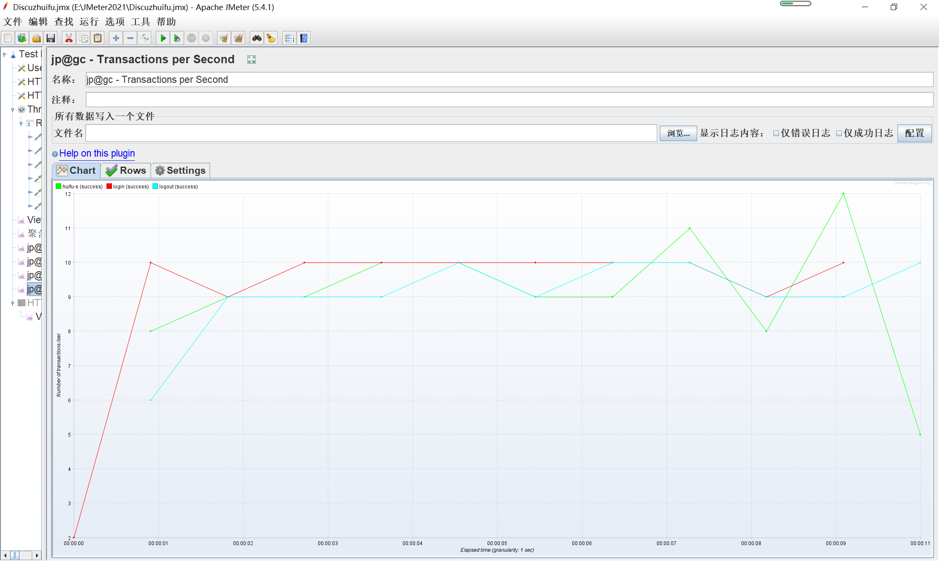

服务器每秒处理的事务数

**200线程数：**

**聚合报告：**

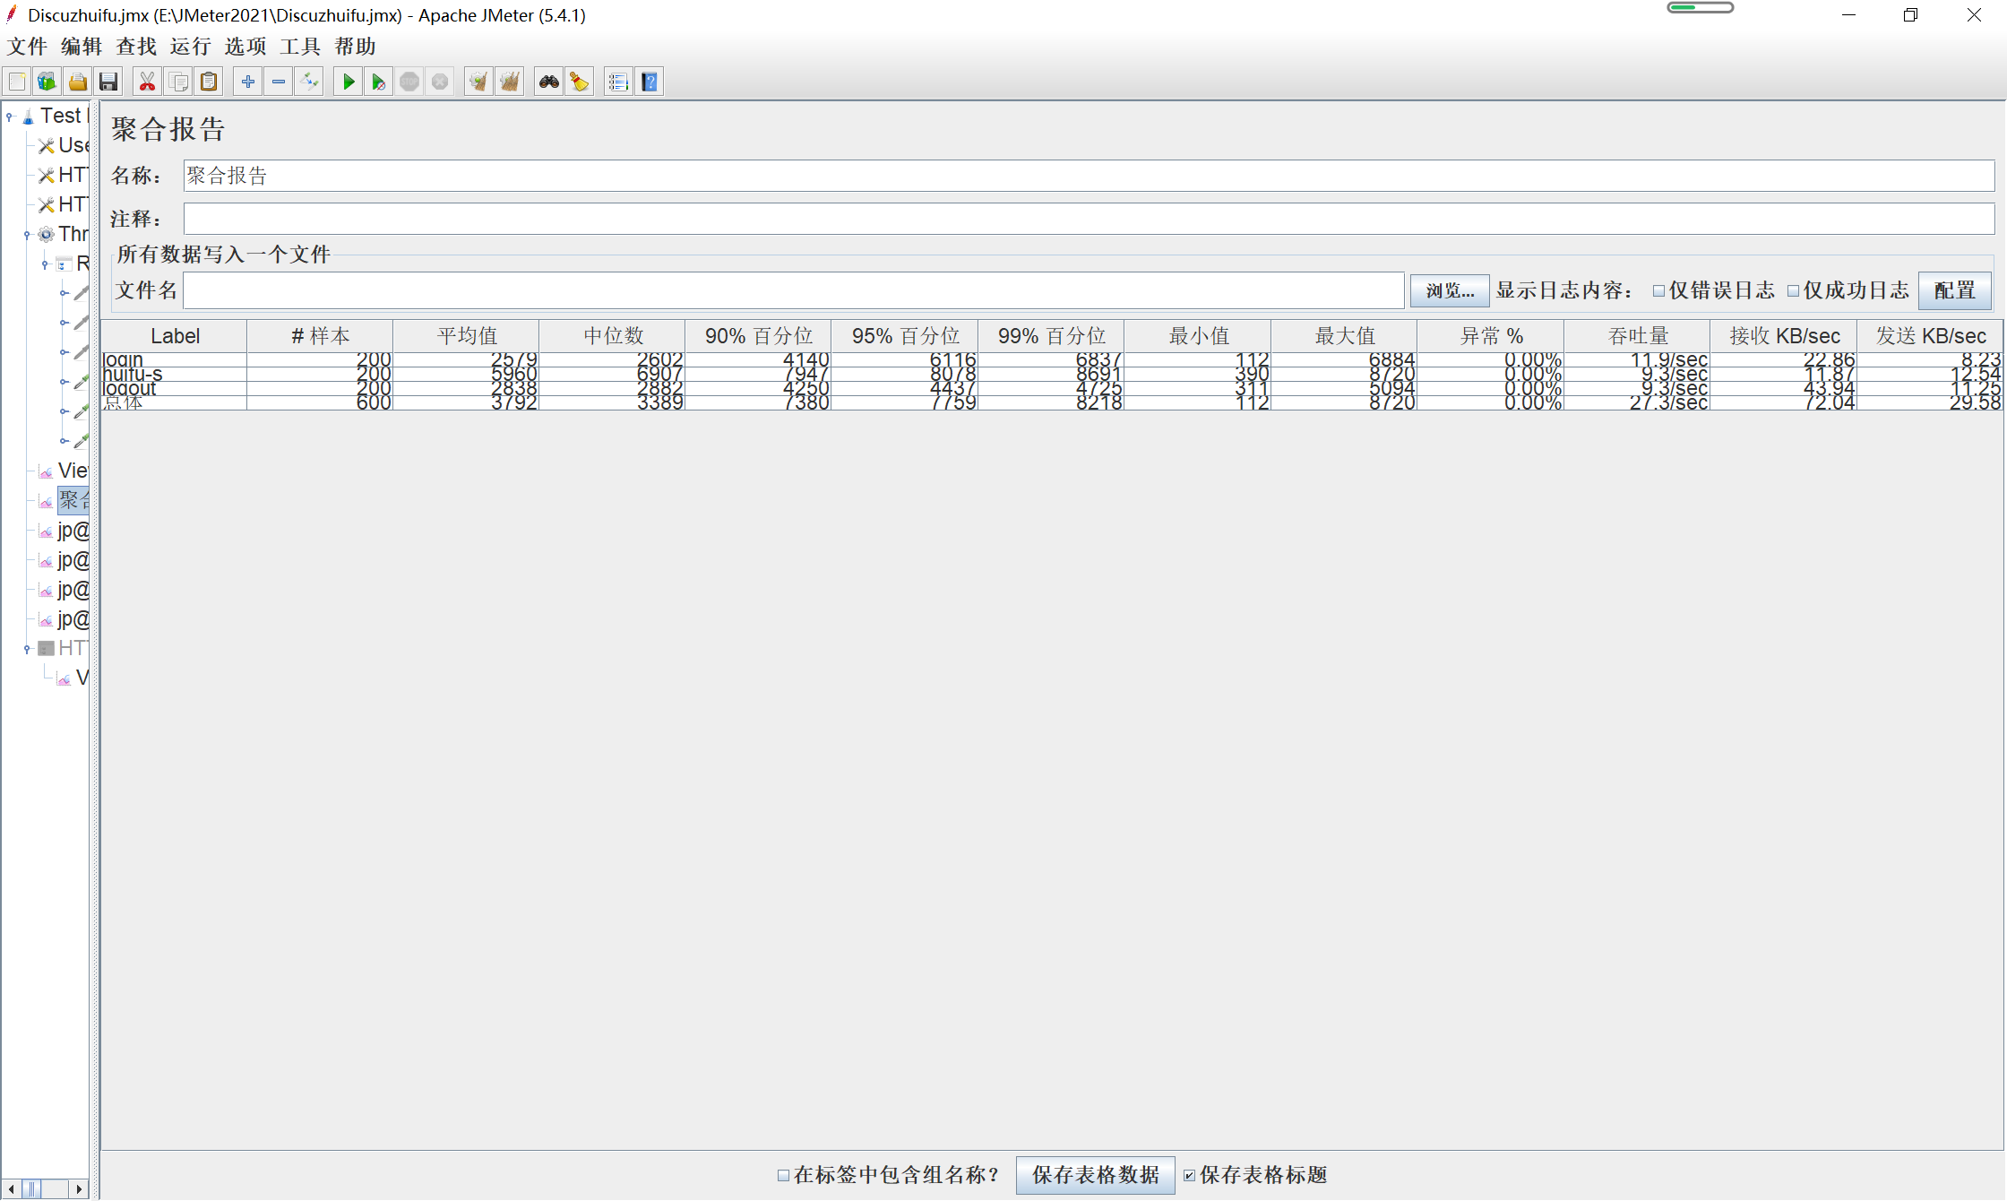

在脚本运行过程中，总共发送了600个请求，平均响应时间时3792ms，响应时间的中间值是3389ms，说明达到50%用户的响应时间3389ms；将请求的响应时间从小到大排序，在第90%位置上的请求的响应时间为7380ms，在第95%位置上的请求响应时间为7759ms，在第99%位置上的请求时间为8218ms；所有请求中，响应时间最短的是login请求，用时112ms，响应时间最长的是回复，用时8720ms；整个脚本运行过程没有产生异常；TPS为27.3/sec，服务器一秒内能处理大约27个请求。

**jp@gc - PerfMon Metrics Collector：服务器性能**

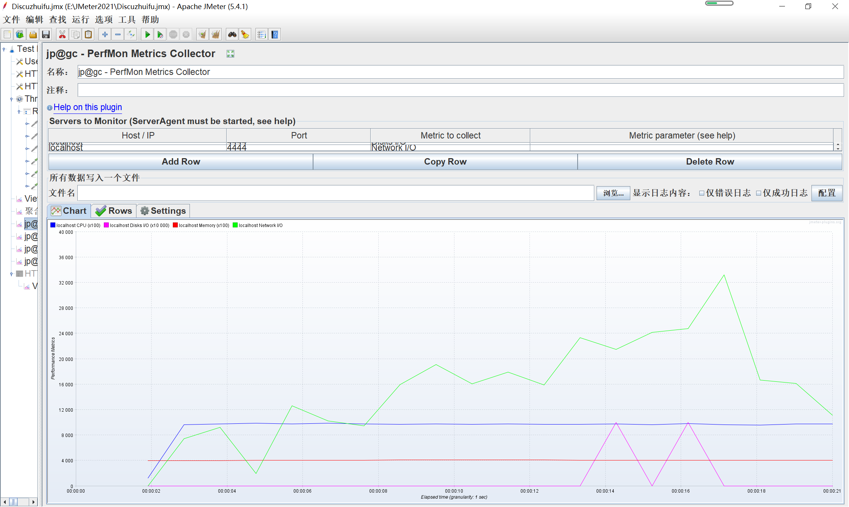

**CPU、内存整体比较平稳，使用均衡，网络流量抖动次数多，幅度大，硬盘使用出现了两次波动**

**jp@gc - Active Threads Over Time**：不同时间的活跃线程数

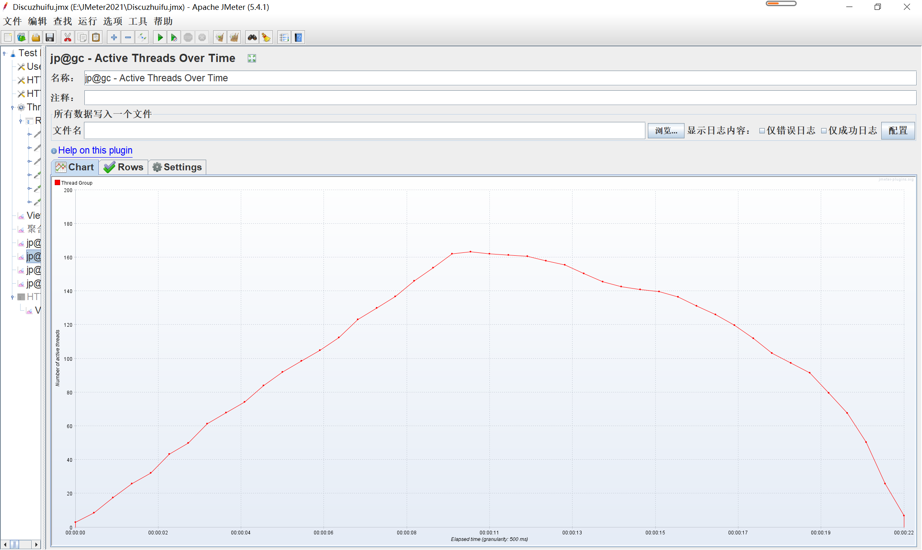

10s内全部线程数启动完成，然后逐个关闭到22s时全部线程关闭

**jp@gc - Response Times Over Time**

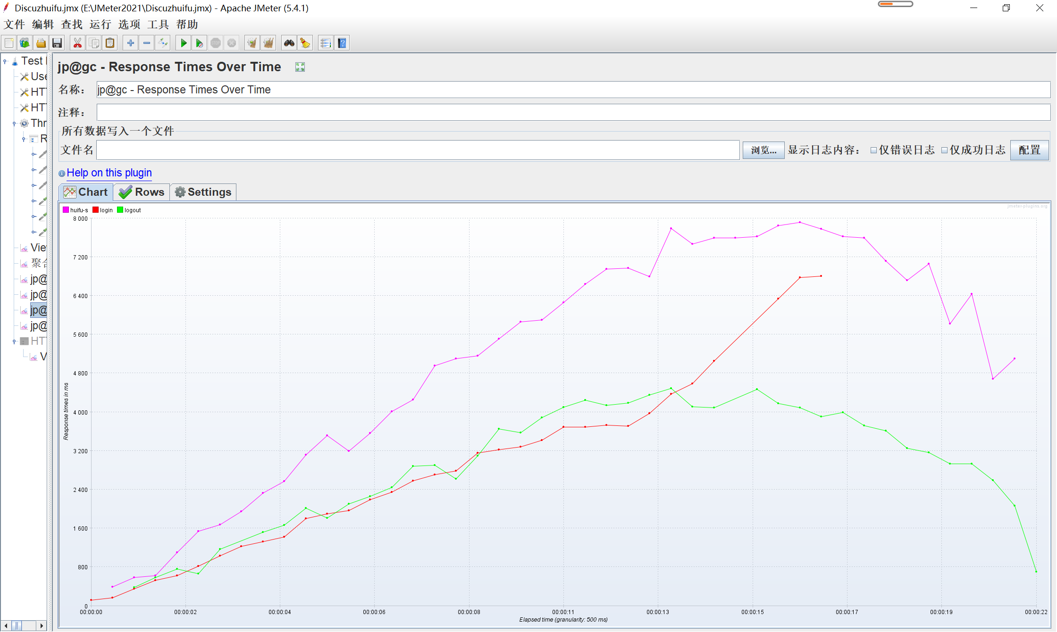

显示了每个线程运行期间的响应时间

**jp@gc - Transactions per Second**：

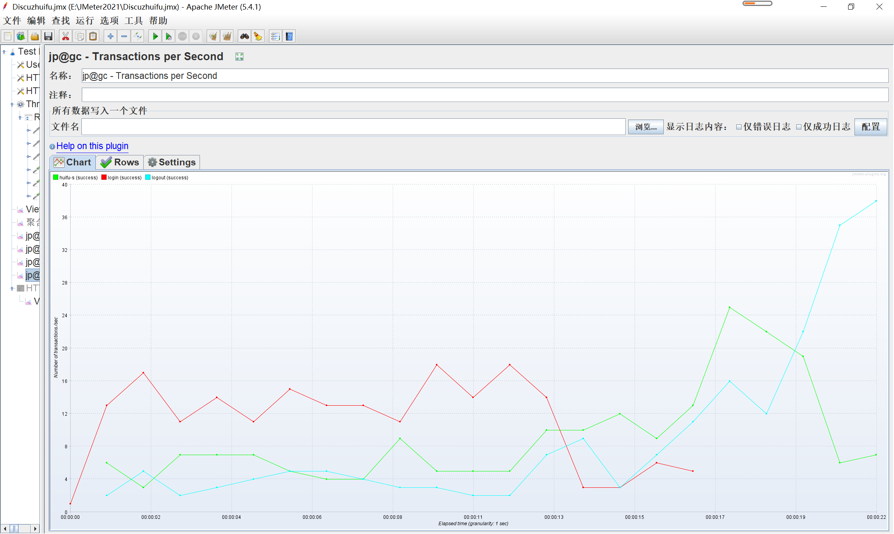

服务器每秒处理的事务数

**场景四：新用户用户注册**

**100线程数**

**聚合报告：**

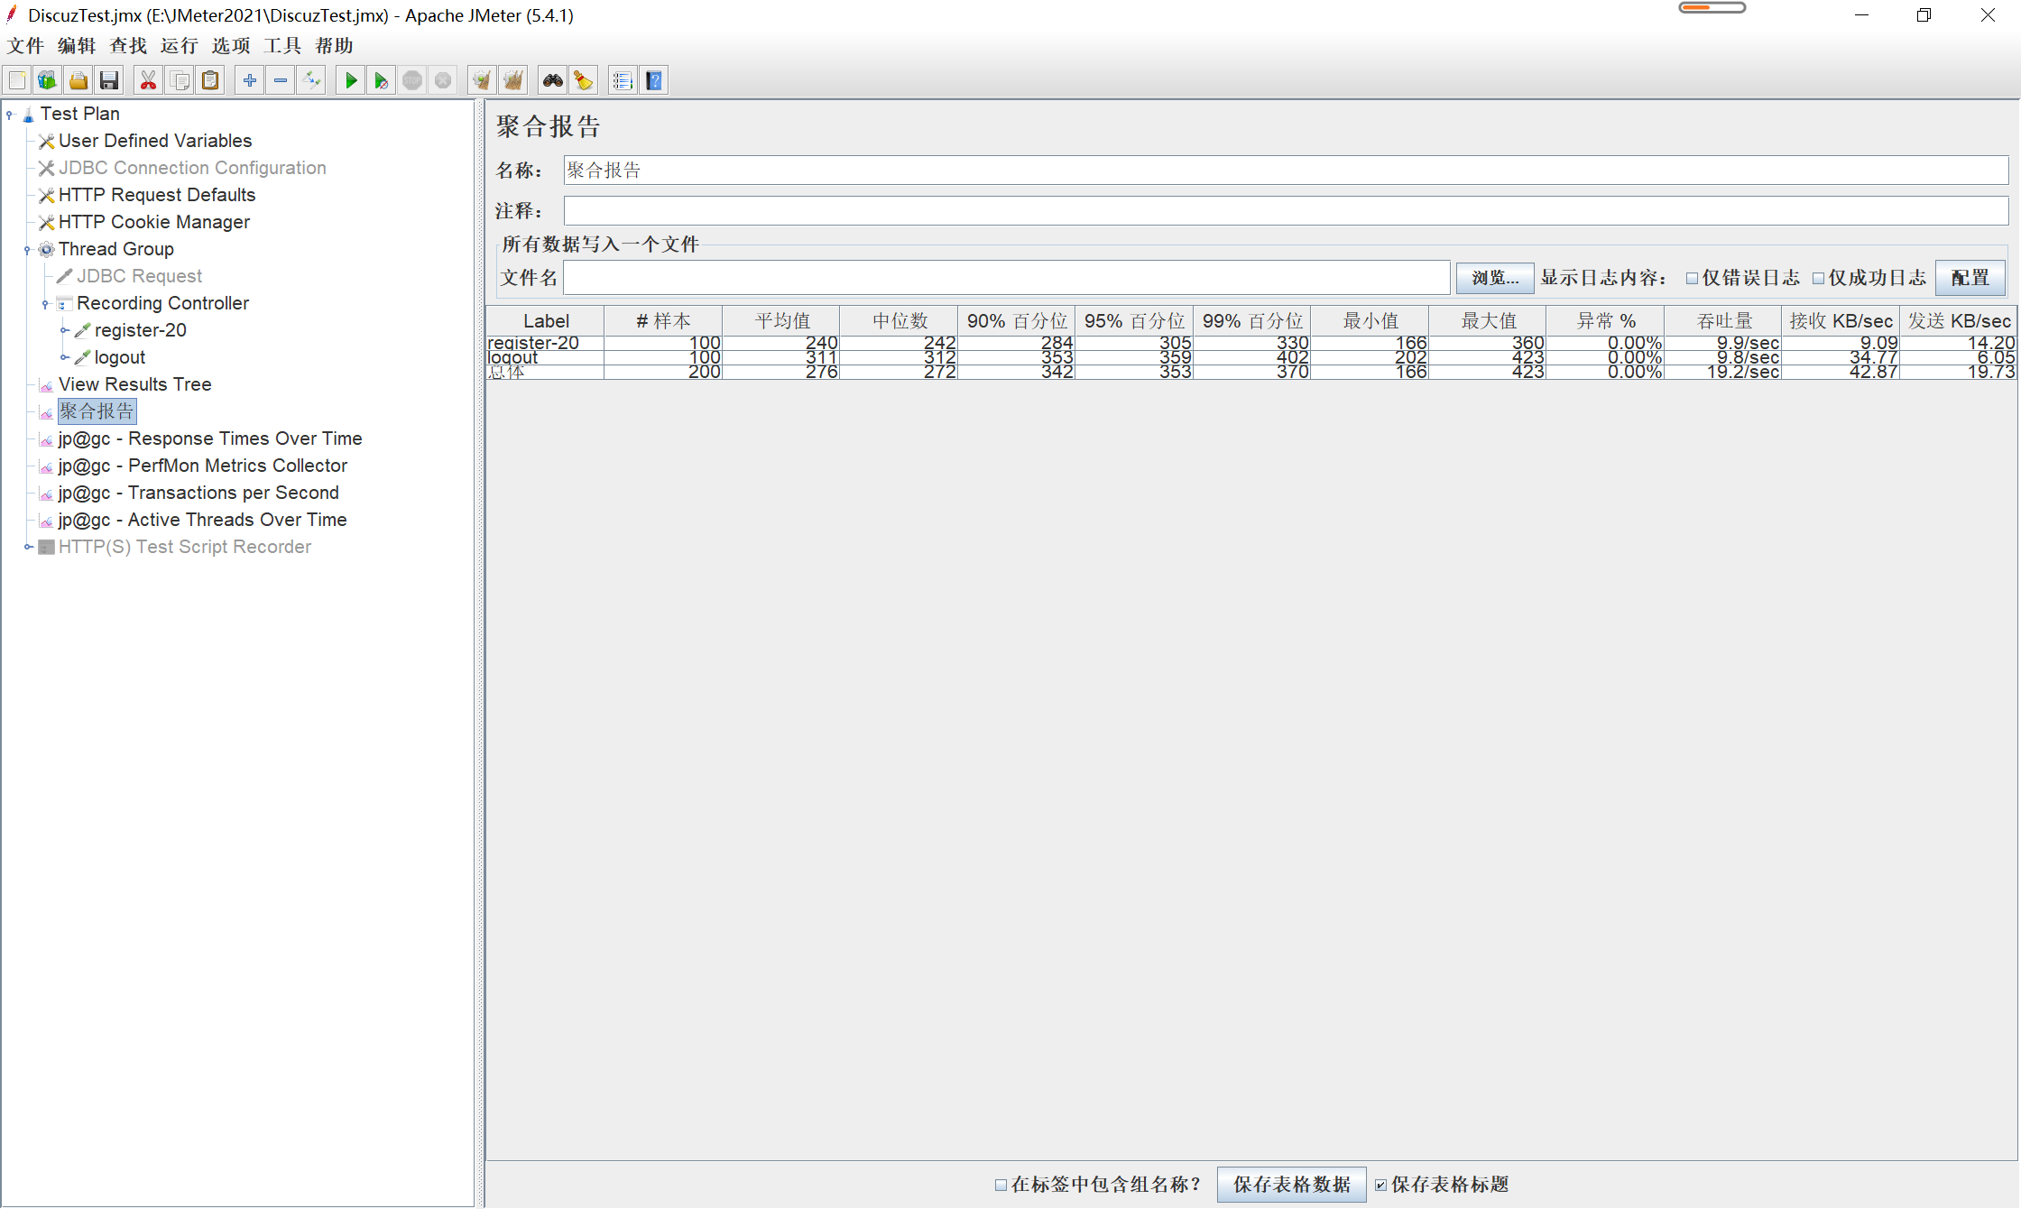

在脚本运行过程中，总共发送了200个请求，平均响应时间时276ms，响应时间的中间值是272ms，说明达到50%用户的响应时间272ms；将请求的响应时间从小到大排序，在第90%位置上的请求的响应时间为342ms，在第95%位置上的请求响应时间为353ms，在第99%位置上的请求时间为370ms；所有请求中，响应时间最短的是register请求，用时166ms，响应时间最长的是logout，用时423ms；整个脚本运行过程没有产生异常；TPS为19.2/sec，服务器一秒内能处理大约19个请求。

**jp@gc - PerfMon Metrics Collector：服务器性能**

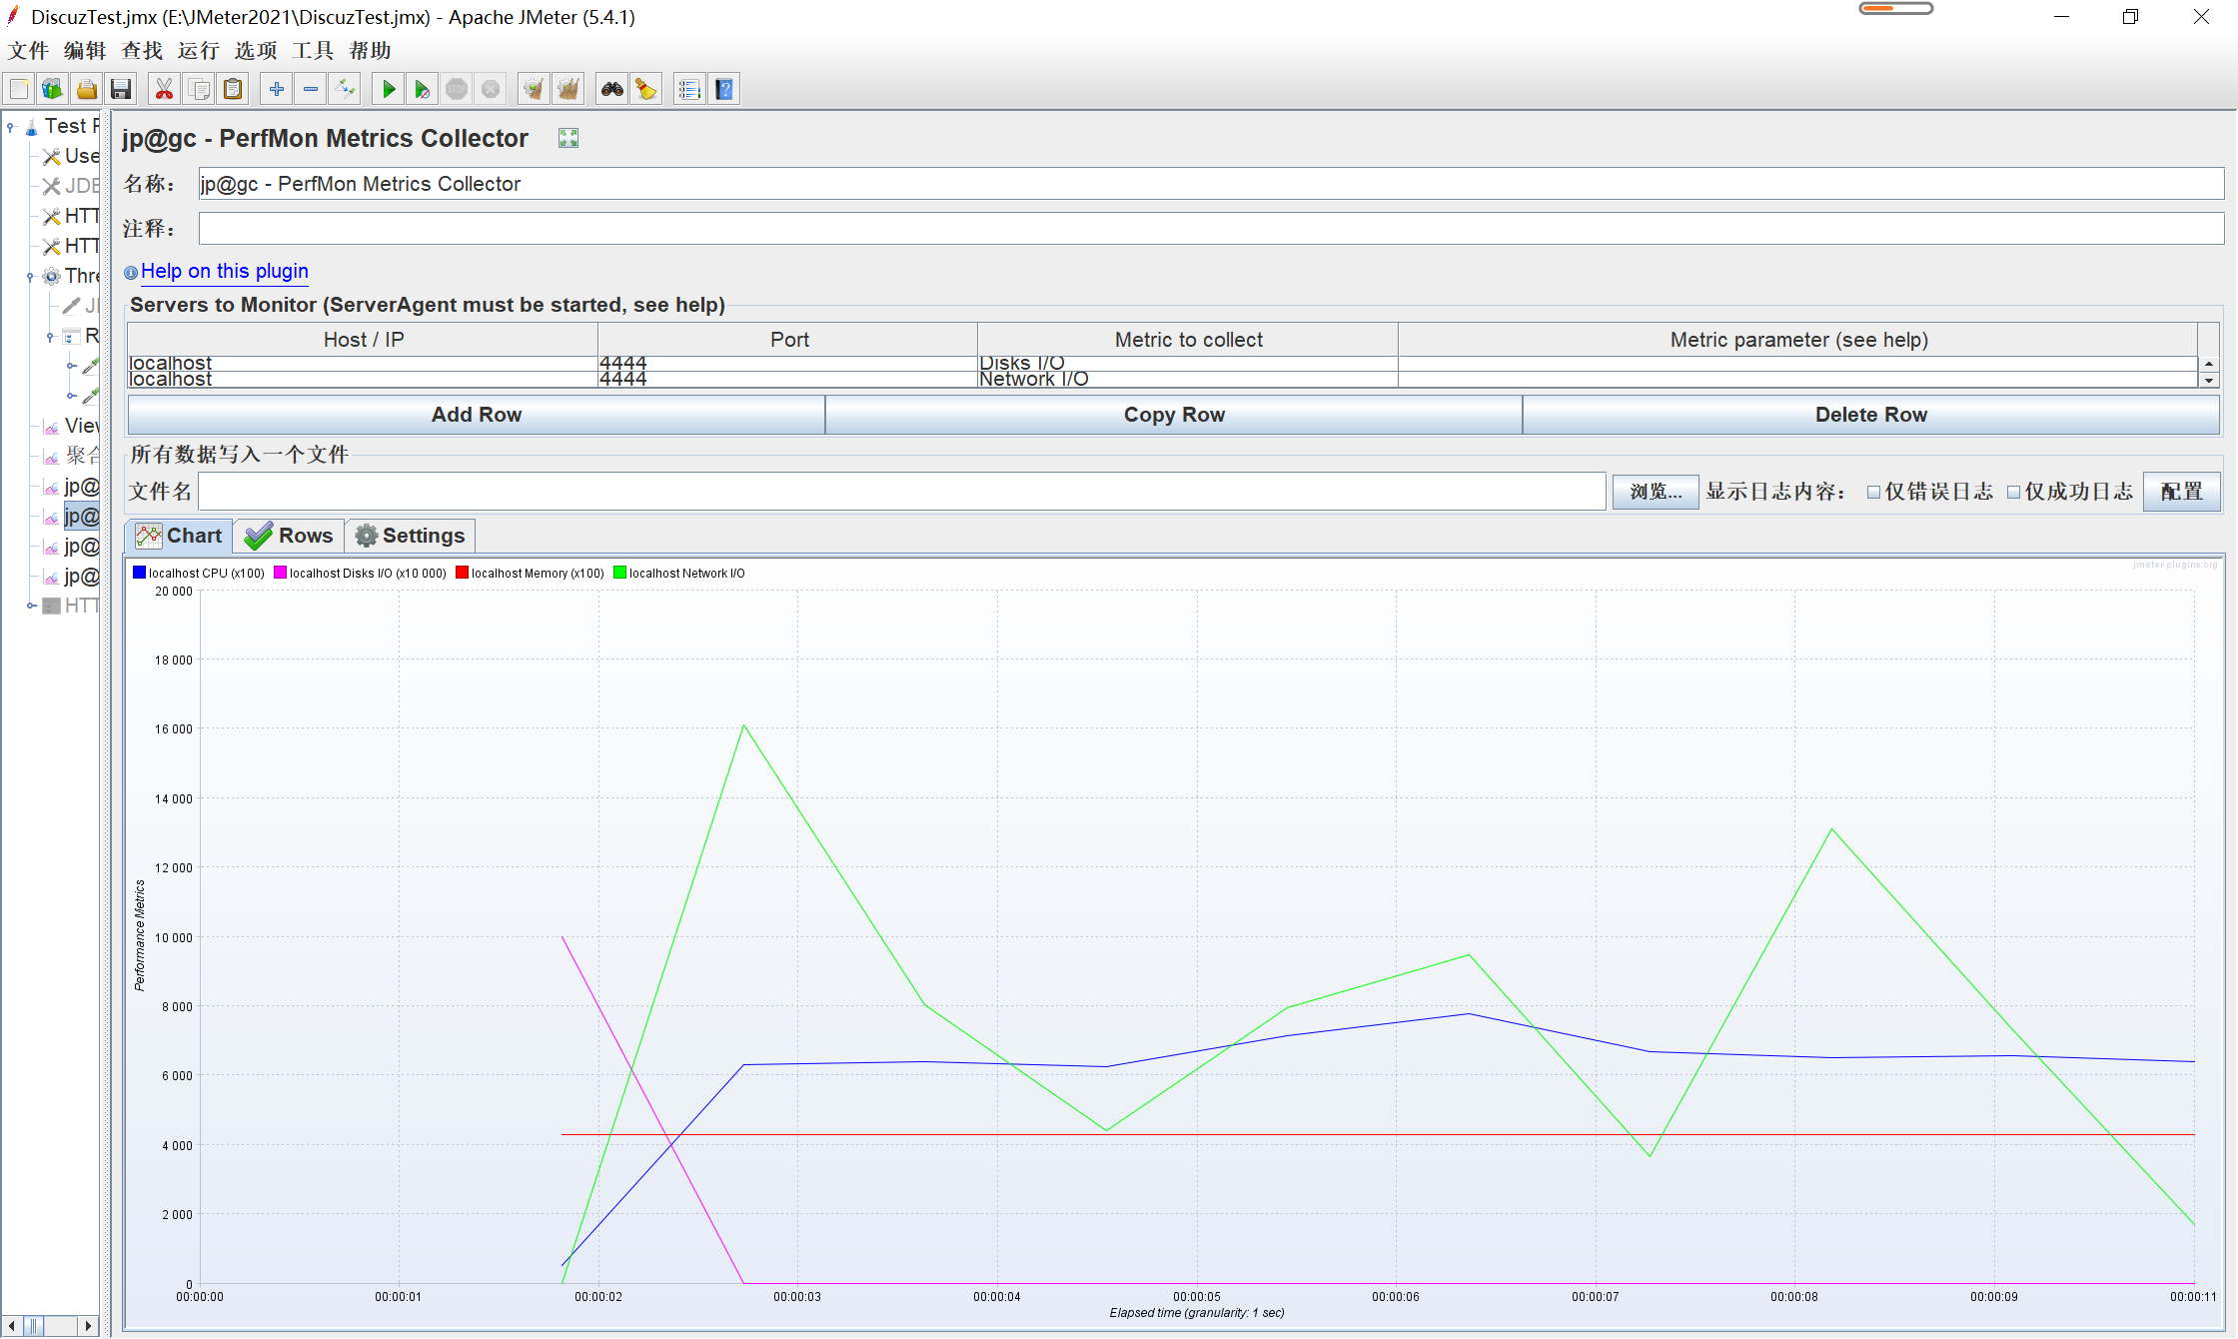

**内存整体比较平稳，硬盘使用先降低再稳定，网络流量抖动较大，CPU使用有波动**

**jp@gc - Active Threads Over Time**：不同时间的活跃线程数

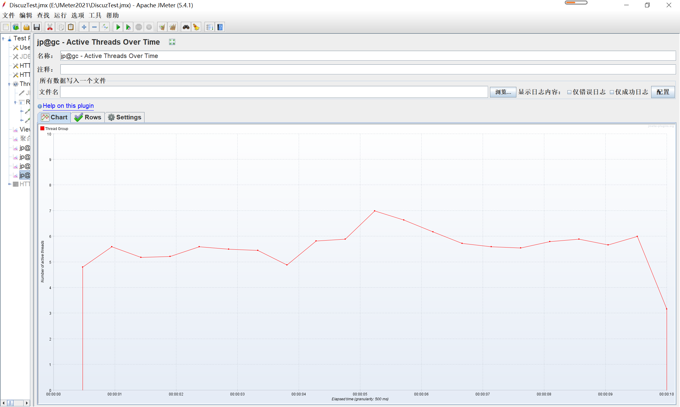

10s内全部线程运行完成

**jp@gc - Response Times Over Time**

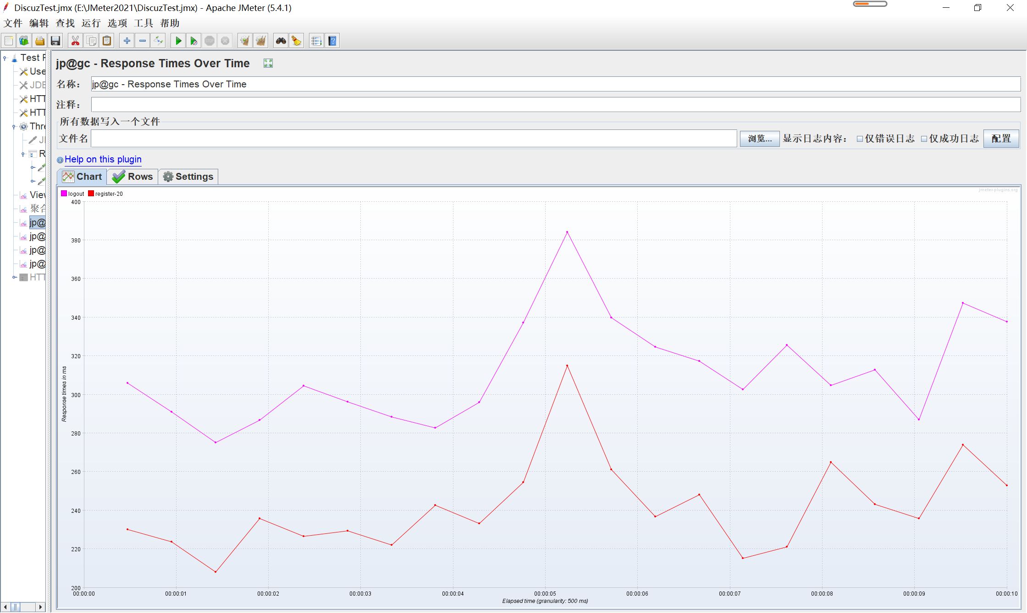

显示了每个线程运行期间的响应时间

**jp@gc - Transactions per Second**：

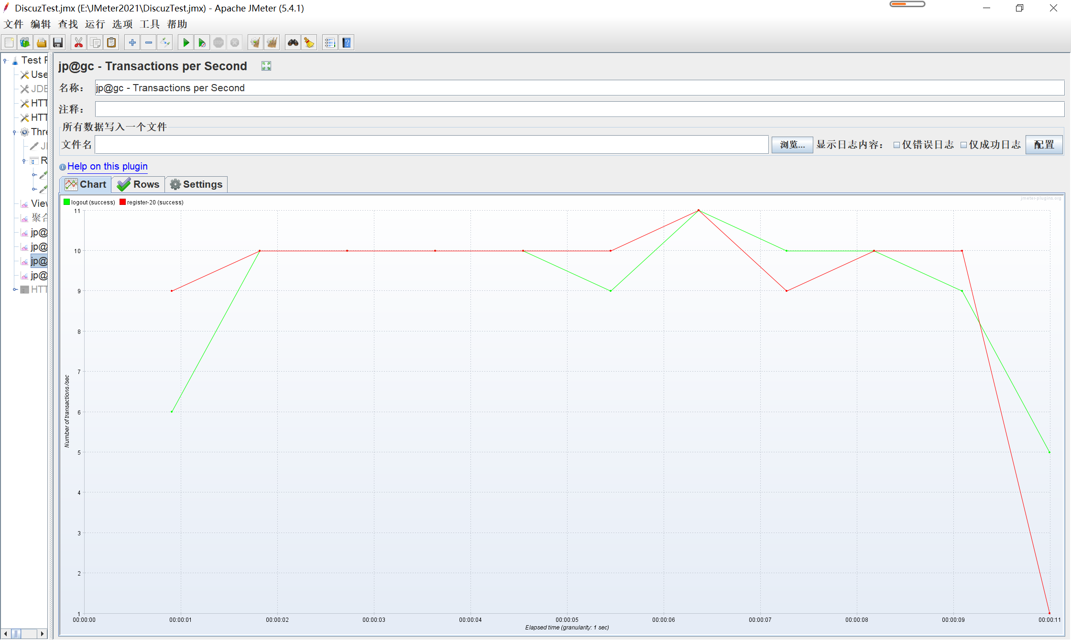

服务器每秒处理的事务数

**200线程数：**

**聚合报告：**

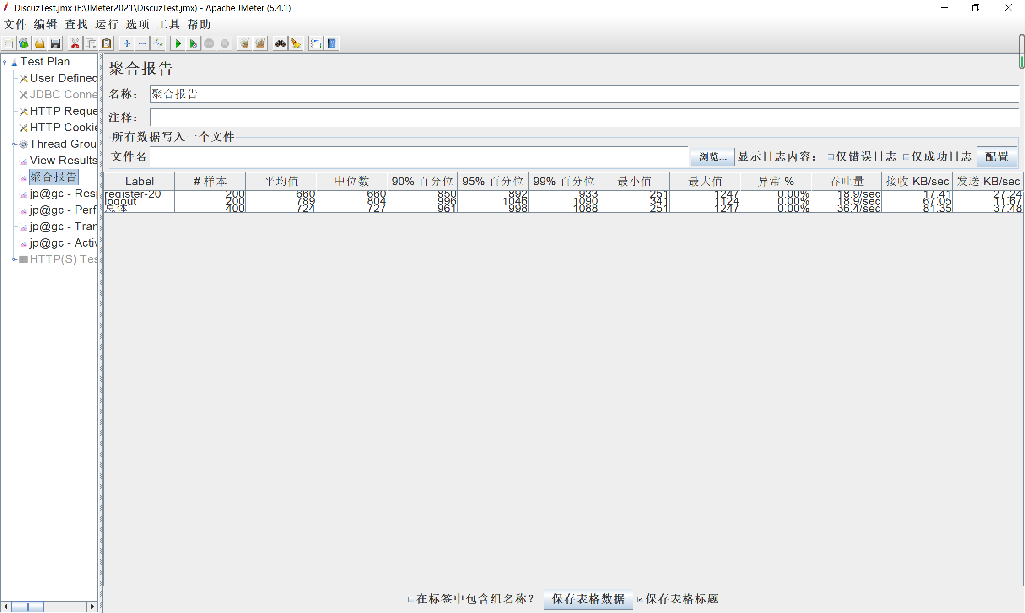

在脚本运行过程中，总共发送了400个请求，平均响应时间时274ms，响应时间的中间值是727ms，说明达到50%用户的响应时间727ms；将请求的响应时间从小到大排序，在第90%位置上的请求的响应时间为961ms，在第95%位置上的请求响应时间为998ms，在第99%位置上的请求时间为1088ms；所有请求中，响应时间最短的是register请求，用时251ms，响应时间最长的是logout，用时1247ms；整个脚本运行过程没有产生异常；TPS为36.4/sec，服务器一秒内能处理大约36个请求。

**jp@gc - PerfMon Metrics Collector：服务器性能**

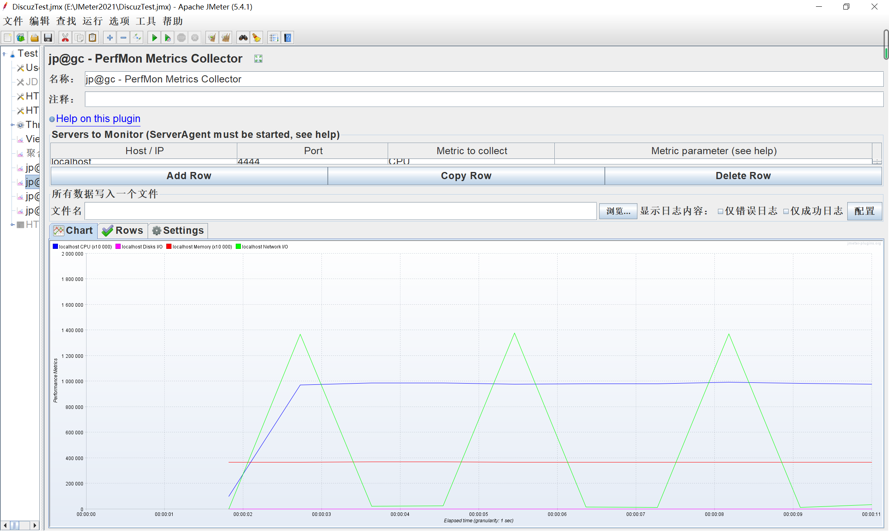

内存、CPU、磁盘使用比较平稳，网络使用波动较大

**jp@gc - Active Threads Over Time**：不同时间的活跃线程数

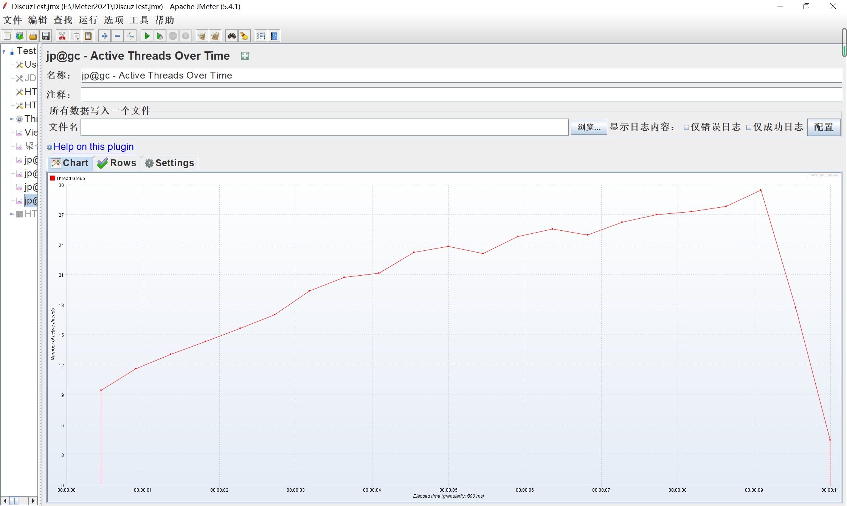

10s内全部线程运行完成

**jp@gc - Response Times Over Time**

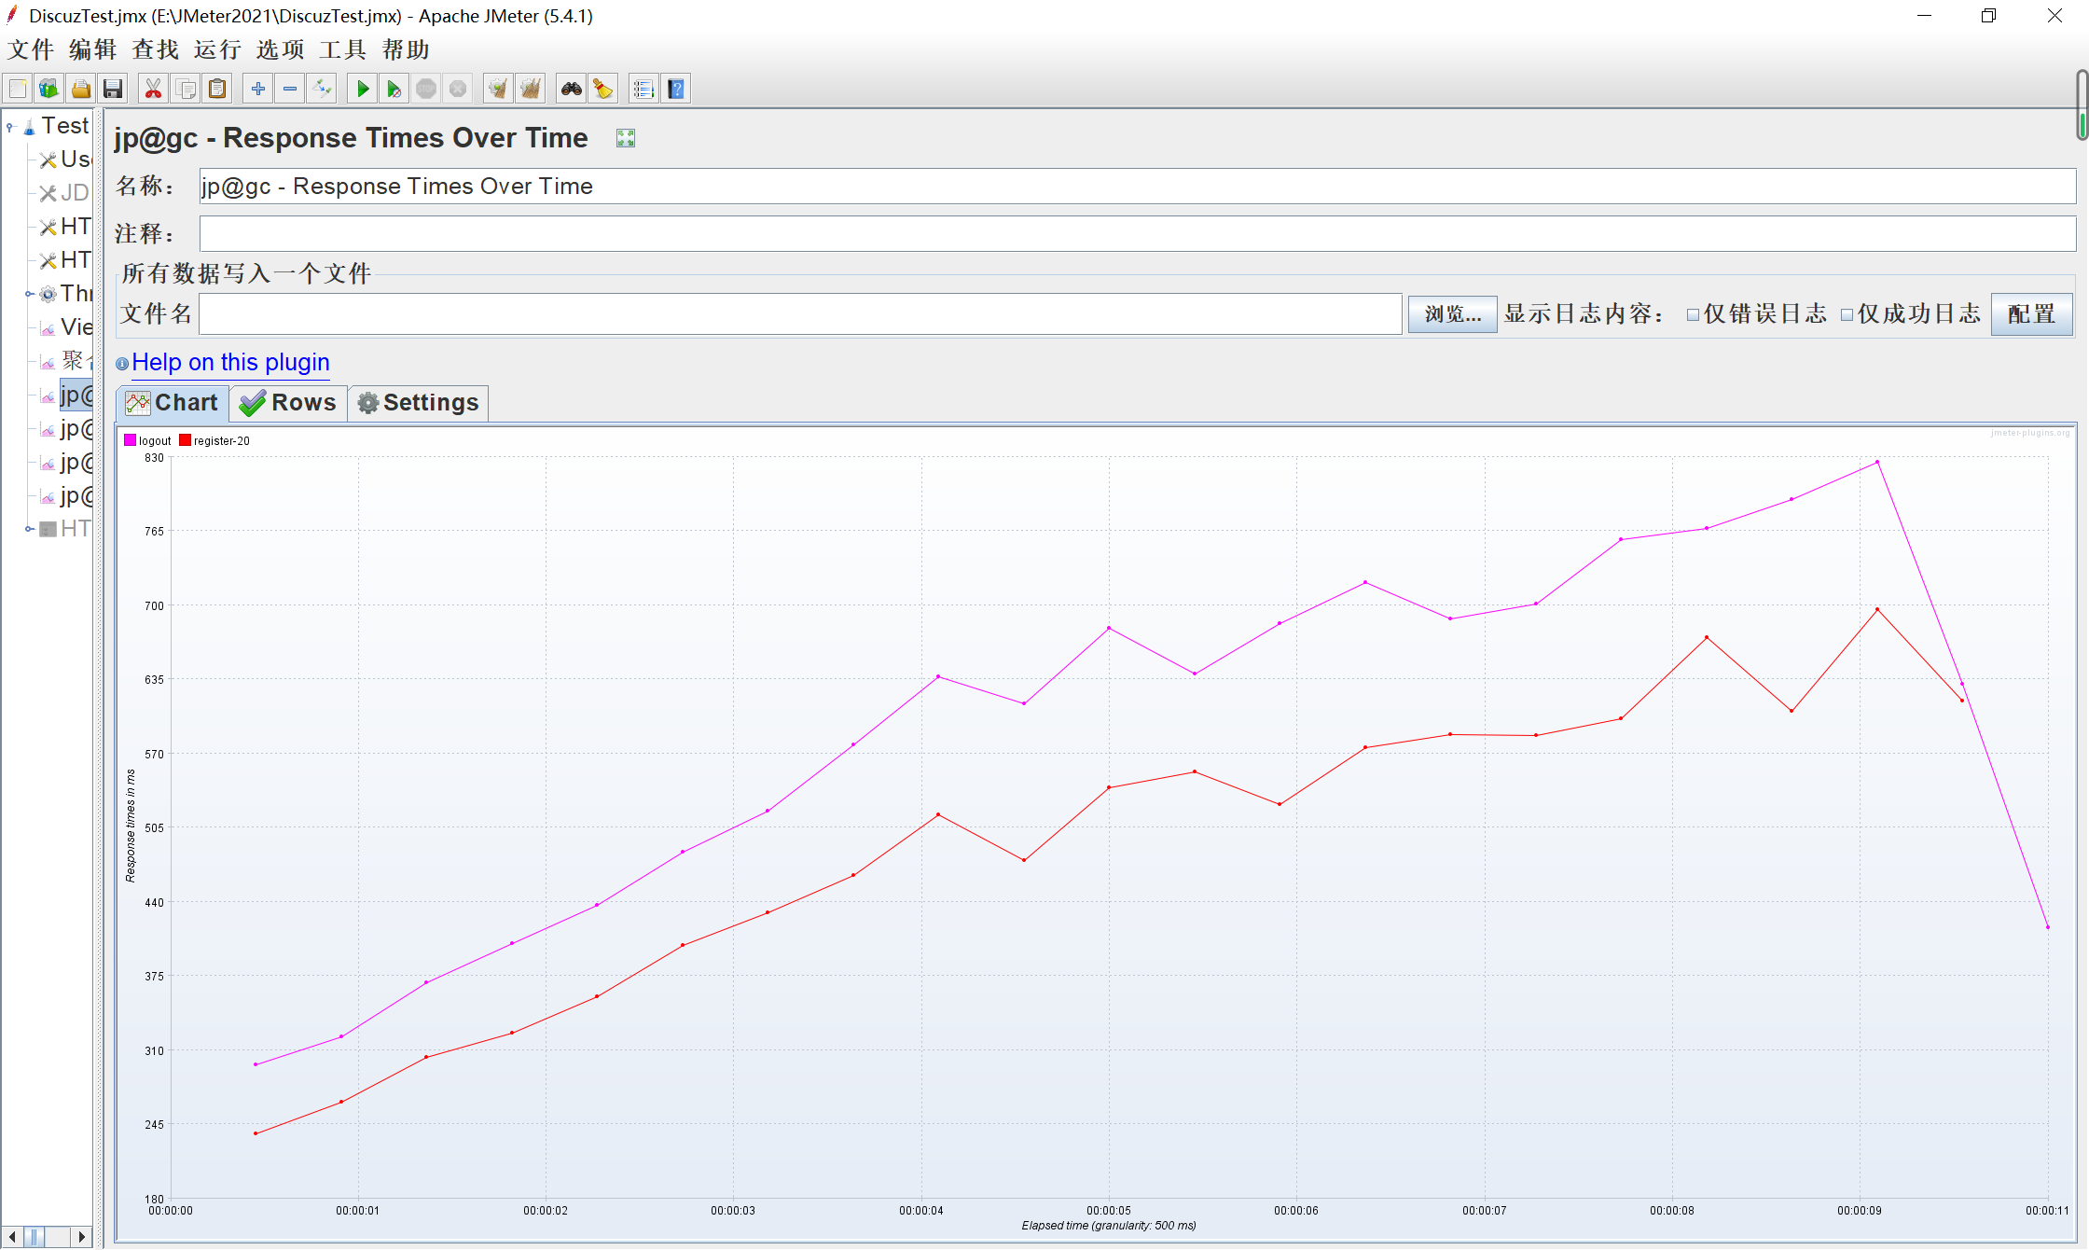

显示了每个线程运行期间的响应时间

**jp@gc - Transactions per Second**：

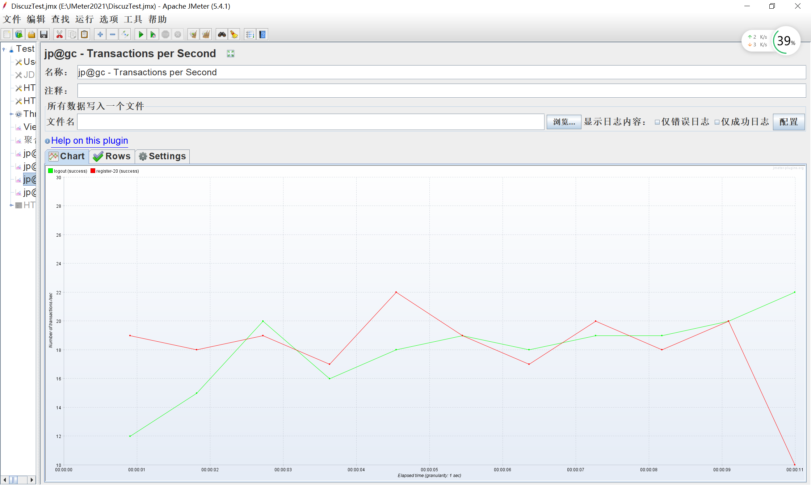

服务器每秒处理的事务数